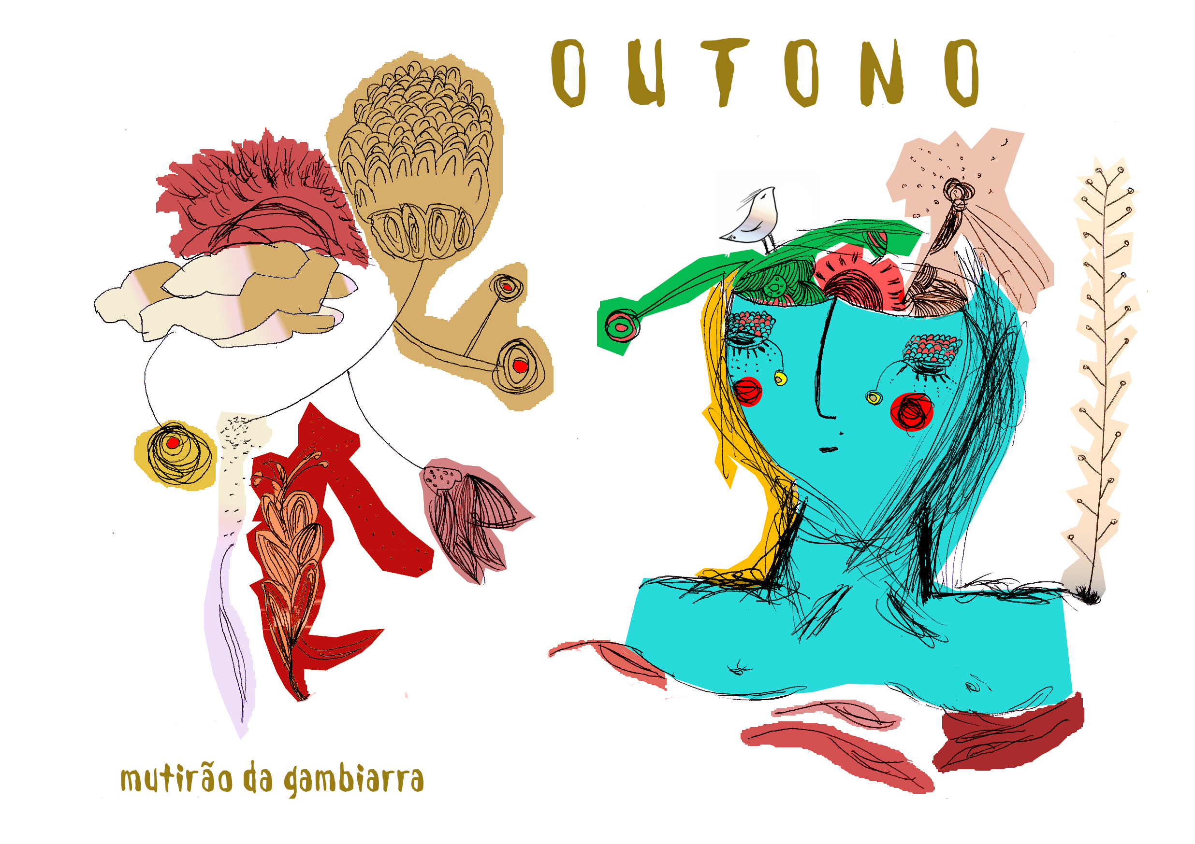

.editorial

Folhas amareladas e caídas, retorno inicial ao ciclo do carbono. Remixagem.
Tudo apodrece e vira adubo.
Os ícones e os mitos sempre se renovando.
Dopre, senhora do remix, que comanda os ciclos de apodrecimento e recombinação.
Uma rede, composição abstrata de pessoas e contextos, que continua reorganizando tudo aquilo em que se reconhece.
A eterna crise de identidade como processo criativo.
Esse MutSaz buscou a composição do imaginário do outono (a queda, a preparação para o inverno, o silêncio, a meditação) com a rede MetaReciclagem e suas vizinhanças.

abril-maio-junho 2010.

autorxs: algarra; bicarato; dalton martins; dasilva.org; dpadua; efeefe; ellen sluis; glerm; hdhd; hudson; lista_metarec;
lucio matema; lu arembepe; mabegalli; mbraz; morgana gomes; msst; tati prado; tininha; victoria sinclair

.sobre

Mutirão da Gambiarra é uma iniciativa de produção editorial colaborativa articulada prioritariamente via internet.
Agrega diferentes perspectivas acerca do diálogo entre tecnologias de informação e comunicação e a sociedade, ao mesmo tempo em que aplica os conceitos da desconstrução e da apropriação de tecnologias.

mais em http://mutirao.metareciclagem.org



Publicação trimestral, voltada para pesquisa e documentação da Rede sincronizadas com as estações do ano, focadas sempre na realidade mundo_meta. Edições estruturadas com blogagens coletivas, agregando produções mensais da MetaReciclagem.

Publicaciones trimestrales, basadas en la investigación y documentación de la Red sincronizadas con las estaciones del año y siempre centradas en la realidad mundo_meta. Ediciones estructuradas con blogadas colectivas, agregando producciones mensuales de la MetaReciclagem.

Published every three months, in synchrony with the yearly seasons, the Seasonal Editions are the result of the research and documentation of the web, focusing on the meta_world (mundo_meta). They are structured publications aggregating the collective blog-days and other monthly productions of the Metareciclagem.

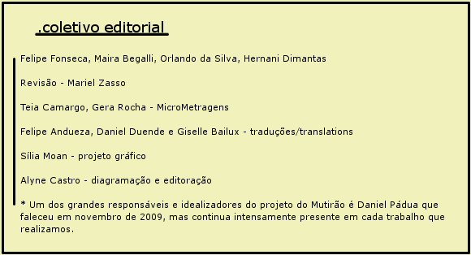

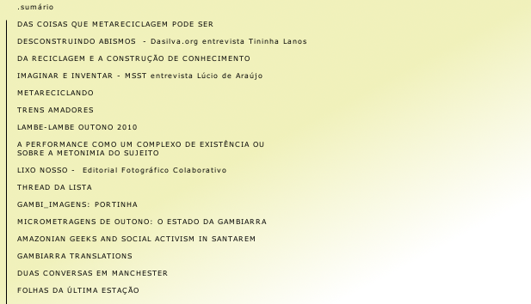

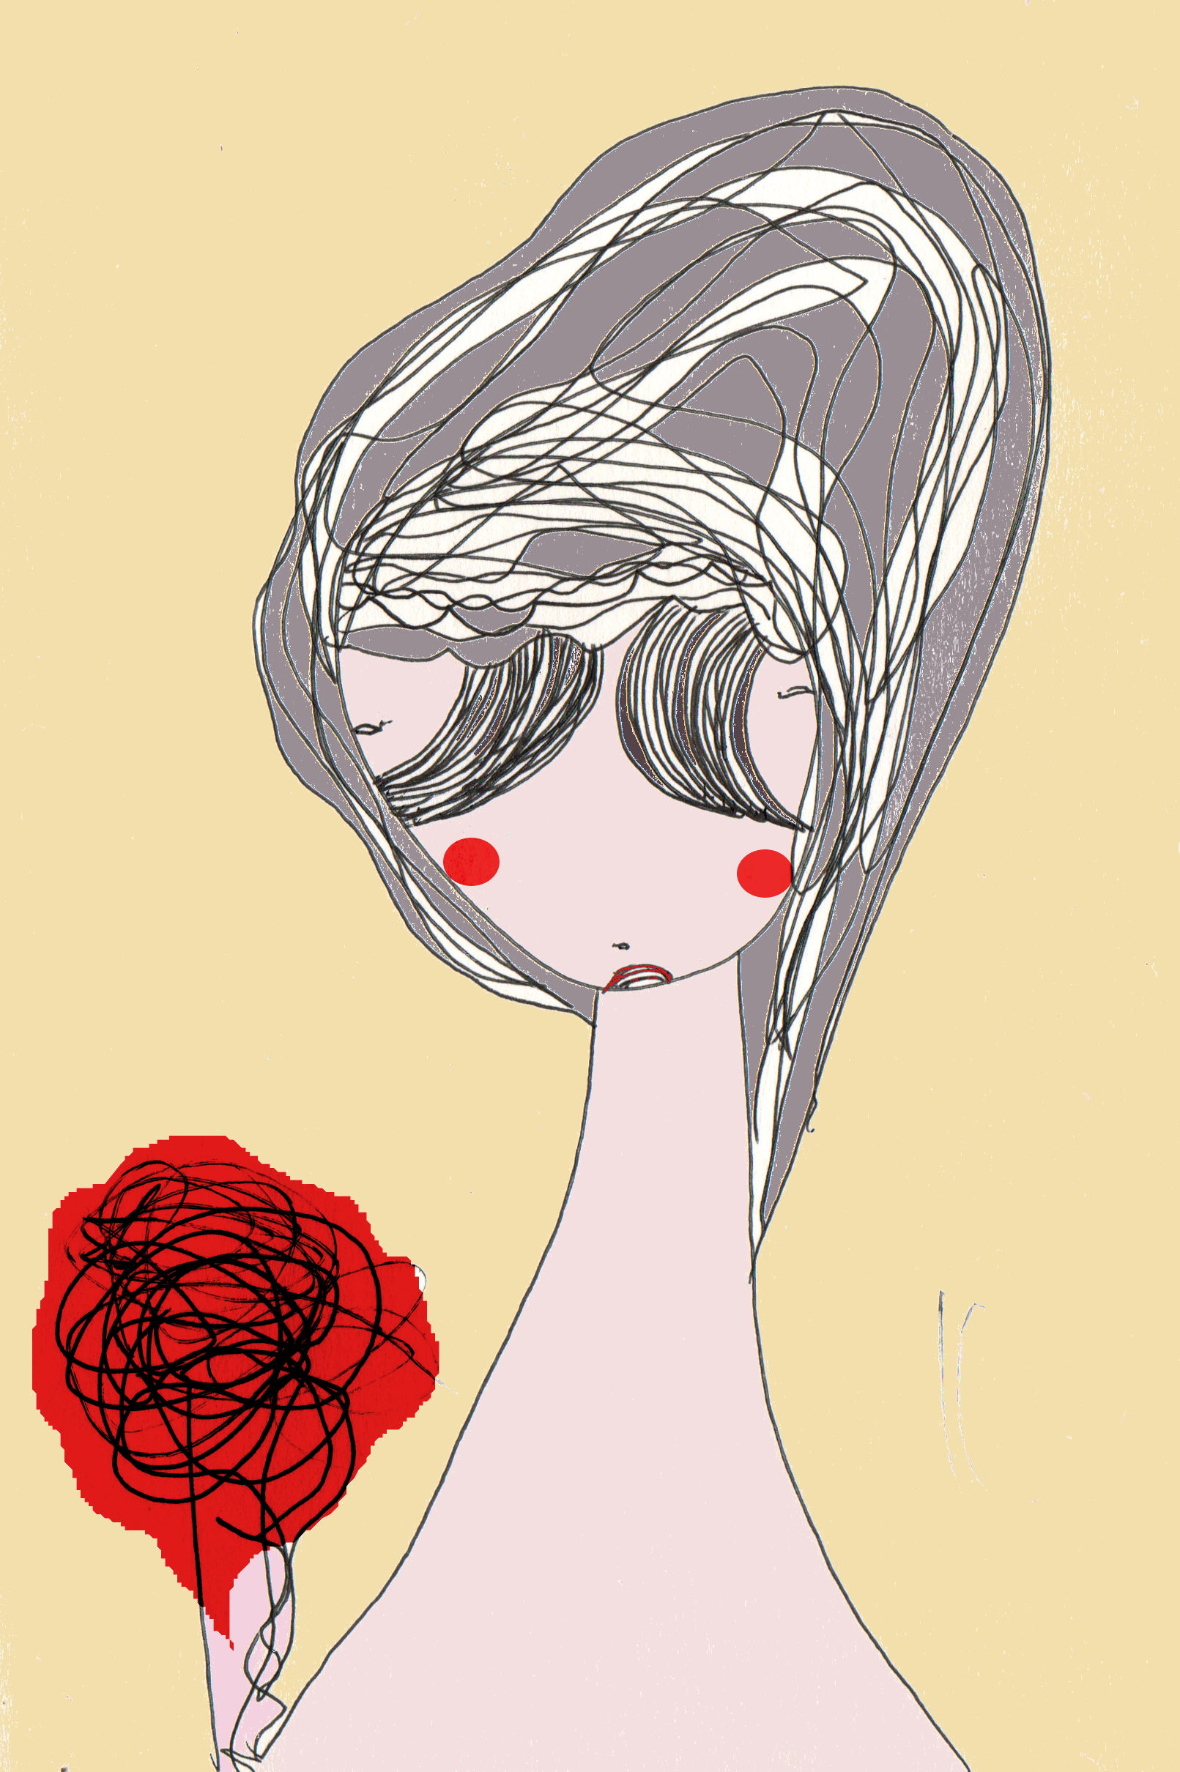
.DAS COISAS QUE METARECICLAGEM PODE SER
mabegalli, original em:
http://mutirao.metareciclagem.org/Blog/Das-coisas-que-Metareciclagem-pode-ser

No outono de 2005 rolou uma conversa na lista "pauta: Metareciclagem não é hardware !"

efeefe:

"Se a gente pensar de forma descentralizada, a culpa não é "deles", mas de cada um de nós. Metareciclagem não tem um escopo fixo, é um jeito de usar coisas. O que entra nisso
depende de o que cada um de nós chama Metareciclagem. Eu, o sapo e a bia fizemos
um workshop de cartolina e colagem e chamamos de MetaReciclagem.

Tem a tal oficina de caderninhos. Tem fazer sites mandando tradução literal pro inferno. Tem usar câmera de 300 rural pra fazer toscobídeos. Tem arrumar um carro mais velho que eu. Tem o chocolatelab do xslv. Tudo pode ser Metareciclagem.

Depende de o que eu quero chamar de Metareciclagem. E depende de eu contar pros outros, pela lista e pelo wiki."

dpadua:

"Como se resolve esse problema ? Como botar na cabeça do povo que metareciclagem não é montagem e manutenção de computadores velhos pra montar
telecentro com LTSP ?

Acho que o lance é mostrar outras metareciclagens... fazer outras metarecicladas. Começar a usar o termo pra fazer coisas que ninguém pensou ou fez ainda.

O Software Livre em si já é uma metareciclagem... (O Estúdio Livre avançou um pouco mostrando como metareciclar vídeo, imagem, som, etc... )

- Culinária é metareciclagem?

- Cabelereiros e Manicures são metarecicleiros?

- Meu circo criou uma história folclórica pra qualquer inventar o que quiser em cima, e dá oficinas de remix de linguagens teatrais pra que qualquer um invente mais personagens pro folclore (copyleft total). O circo é metarecicleiro?

Se é colaboração+apropriação+replicação (possíveis só com conhecimento livre), então é metareciclagem? Como é isso quando falamos de plantar soja ou abrir uma igreja evangélica?

Metareciclar pra criar espaço (telecentro, por exemplo) é melhor do que metareciclar pra fazer festa? Como as coisas se encontram?"

Cinco anos depois muita coisa aconteceu, pessoas entraram e saíram da rede.

Metareciclagem foi remixada por coletivos e projetos diversos.

E pra você, hoje, o que mais Metareciclagem pode ser?

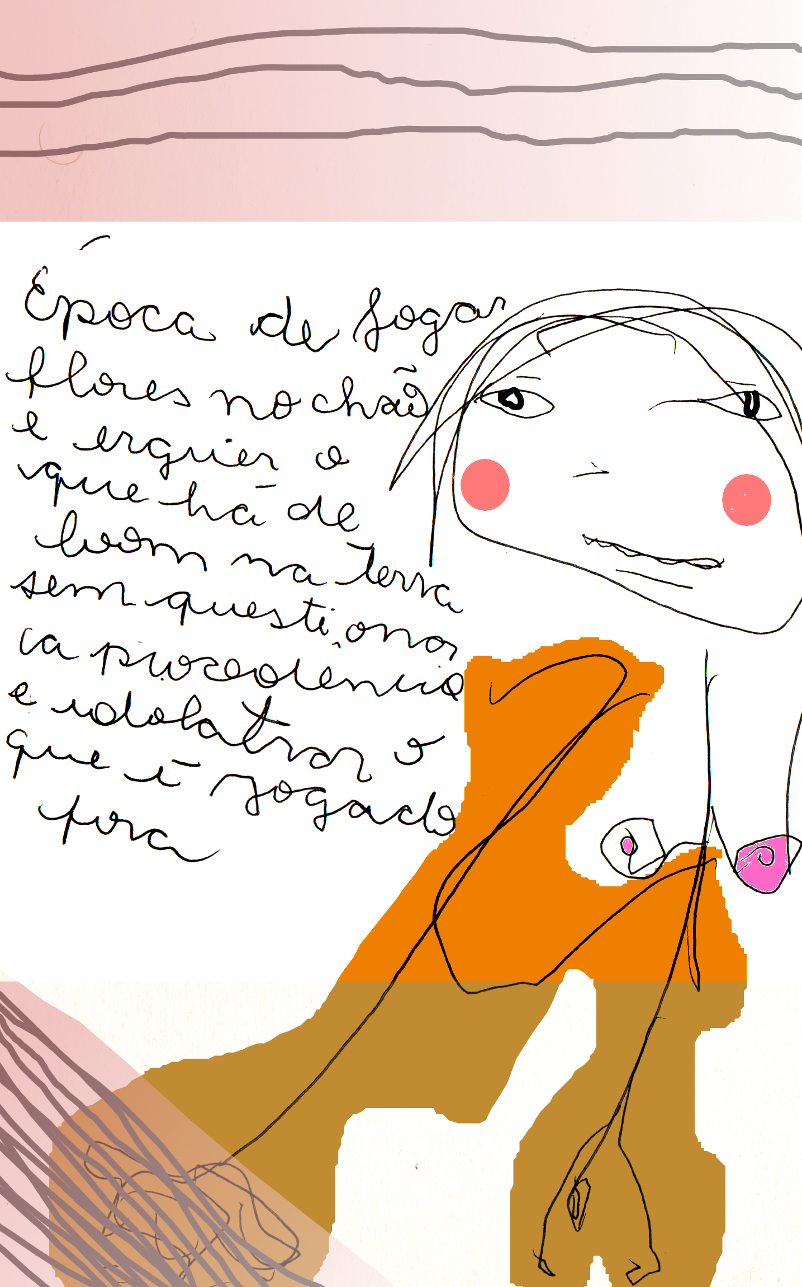

.DESCONTRUINDO ABISMOS

dasilvaorg entrevista Tininha Lanos
original em http://rede.metareciclagem.org/wiki/Tininha-Llanos-para-o-MutSaz

Orlando - Primeiro, quem é a Tinininha Llanos?

Tininha - boa pergunta, se auto-descrever não é muito fácil. Não nasci Tininha Llanos, essa aí é uma mistura da Tininha com o meu sobrenome pra dar uma seriedade na coisa. Posso dizer que desde pequena eu vivo no meio de artistas, minha mãe era atriz e depois passou a fazer figurinos, vivi entre cortes de tecidos, retalhos e música! Não tive dúvida quando tive de ir para a Universidade que estudaria algo no campo das Artes ( porque é uma ação que a sociedade quase te obriga né, ir pra universidade). Estudei muito anos na Escola de Belas Artes aqui na Bahia, onde moro. E lá que esse nome, Tininha Llanos, surgiu. Virou um lance assim meio avatar, porque até eu adentrar no universo virtual eu não era Tininha Llanos. Ainda na Universidade fiz parte de um coletivo que causava muitas discussões entre os colegas e que era bem massacrado por levar com muita ironia a questão artística. E começamos a fazer ações de intervenções em espaços públicos, ações poéticas, efêmeras, e precisávamos registrá-las. Eu passei a fazer essa ponte no grupo, o registro seguido da publicação na internet. Era mais ou menos ano 2000, poucos amigos tinham internet por aqui. Tínhamos na universidade e na casa que eu morava também, entre todos os nove do coletivo, só eu tinha internet, aí eu precisava assinar, e aí virei a tal Tininha Llanos. Depois acabei sendo jubilada da universidade, e fui fazer outras coisas, como ser mãe, aprender a usar software livre, usar a web melhor. E viver entre coletivos, isso sempre me interessou. Mesmo com todos os conflitos e com todas as dificuldades que é essa coisa toda. Não é moleza. Agora estou estudando cinema (?) porque eu gosto do simulacro e da poética do audiovisual, gosto da cadeia produtiva , além de outros motivos que me fizeram voltar à universidade. Saber quem é a Tininha Llanos mais do que isso, só convivendo com ela.

Orlando - Um ponto legal para irmos engrossando o caldo dessa conversa eu acho que é uma afirmação da Maira sobre as supostas coisas em comum que a gente (tininha e orlando) tem por estar numa mesma região. Eu não consigo ver esta "mesma região", mas acho que entendo o que a Maira quer dizer. Como você vê isso, regionalidades no Brasil? E como você vê que as diferentes pessoas vêem isto?

Tininha - Acho que as dinâmicas regionais existem, sim. Mas elas vão além dos limites geográficos, eu as considero ambientais. Existem mais abismos entre as pessoas do que coisas em comum. Se em uma casa sobra comida e em outra falta, existe aí uma relação em comum, falta em uma porque sobra na outra, mas entre ambas há o abismo que não permite a troca, pois essas casas estão ambientadas em suas regiões, esse ambiente não permite a simbiose. Por isso não considero proximidade como comunidade, pelo contrário. Consideramos comum o que habita nosso mesmo ambiente, e este pode estar próximo ou não, ser real ou não, e é mutável, existem comunidades que valorizam a proximidade geográfica, mas a sua maioria não. Acho os conceitos de bolo-bolo ou de TAZ os melhores para explicar sobre o que eu acho que é ambiente, a desconstrução de limites, de personas. Acho fantástico a psicogeografia. ( Sou filha de hippies e não tenho vergonha disso).

Precisaríamos ser nômades para desconstruir os abismos que as regiões causam, e nessa caso muitas pessoas deviam experimentar mais outros ambientes além do próprio.

Acho uma boa conhecer o outro e ir somando, pensamentos, ideias, críticas sobre si mesmo.

Orlando - O Glerm, com o MSST, começou uma série de entrevistas bem interessantes e as duas primeiras questões tem a ver com software livre e arte. Inspirado na movimentação dele, eu queria saber um pouco como você vê, pensa, sente, vive esse lance arte&tecnologia? Quais históricos destas caminhadas você gosta de resgatar? Como é isso na sua relação familiar?

Tininha - Acho que software livre não tem muito a ver com arte não. Ele tem a ver com política, e se eu disser que arte é política vou estar no mínimo sendo irônica. Existem alguns que usam o software livre em experimentações artísticas, mas produzir software livre não está ligado a necessidade humana da poética, da expressão pela expressão. Não digo que arte não é política e que software livre não é arte em algum momento, mas no todo não é. A relação entre arte e tecnologia, a meu ver, é de dicotomia, é o velho conflito entre o racional e o irracional, o lado direito do cérebro e o esquerdo. Um pode se instaurar no outro, mas são caminhos paralelos. Acho que o cinema pra mim foi a melhor relação entre arte e tecnologia, lá com os irmão Lumière, dois franceses loucos por grana que desenvolveram o mecanismo fotográfico para enriquecer, subestimando a criação artística que acabou sendo captada por outros e assim teve ambiente para todos. Mas como o caminho da arte e tecnologia é de se relacionar sem se cruzar, os percalços existem, daí os problemas que temos com essa linguagem, que prescinde de tanta tecnologia quando de poética artística. Não é a toa que fui estudar cinema, mesmo sendo um dispositivo distante do meu ambiente, pois não tenho grana e não uso Machintosh, mas acredito na manifestação artística que ele possibilita, nas aproximações que a arte e a tecnologia aliadas podem suscitar.

Na minha família, tanto arte quanto tecnologia são objetos da prática diária, mas nem um nem outro são mais valorizados.

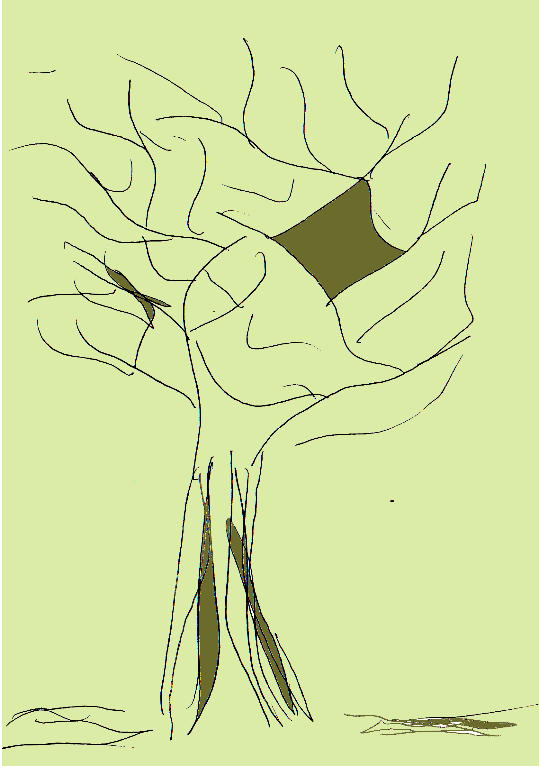

.DA RECICLAGEM E A CONSTRUÇÃO DE CONHECIMENTO
dalton martins, original em:
http://daltonmartins.blogspot.com/2010/05/da-reciclagem-e-construcao-de.html

Pensar num processo de reciclagem nos leva, de início, a refletir a respeito do material que será reciclado e o material nos leva à elementaridade, ou seja, à desconstrução física de peças, equipamentos, objetos produzidos em geral. Esse processo iniciado na desconstrução material traz, como caráter pedagógico, o domínio da conexão das partes e sua relação com a junção lógica dos elementos constituintes de um todo tecnologicamente estabelecido. Iniciamos aqui um processo de construção de conhecimento e consequente domínio de uma determinada tecnologia que, no limite, desmistifica e abre um novo campo, uma nova interface, uma nova gestualidade e novas possibilidades de criação, enfim, uma nova linguagem e sua simbologia.

Projetando esse processo de reciclagem especificamente para o domínio das tecnologias digitais, dos computadores pessoais e da eletrônica embarcada em equipamentos de uso cotidiano, passamos a falar numa transformação do computador de uma mera ferramenta de trabalho para um instrumento de comunicação e de uma nova linguagem de criação e expressão para refletir as necessidades locais de cada comunidade, de cada coletivo, de cada grupo organizado em torno de um fim próprio, e de cada articulador do processo de reciclagem e desenvolvimento local.

Abrem-se, portanto, novas possibilidades. Juntando-se a esse processo de construção de conhecimento a partir da desconstrução material dos equipamentos a customização, o uso interativo, o desenvolvimento e as mais variadas aplicações do software livre, temos o círculo de independência tecnológica estabelecido, sendo as comunidades livres para
abrirem e adaptarem suas máquinas com base na linguagem técnica adquirida e customizarem e adaptarem às suas próprias necessidades as funções operacionais dos computadores.

No entanto, a relação entre a técnica e a linguagem não estabelece fronteiras e permite uma nova construção estética que se reflete, de início, na reorganização material dessa tecnologia reciclada e reelaborada abrindo o campo para o desdobramento de uma expressão artística que pensa e reflete a tecnologia como humanizada e desprovida de suas características massificantes e organizadoras de um cartesianismo provinciano. Aqui, sim, estabelece-se a relação material, humana, artística e tecnológica que culmina no que pode ser chamado da MetaReciclagem.

É, portanto a formação de um processo dinâmico, descentralizado e aberto, uma MetaReciclagem cultural e técnica que constrói seu impacto social com o enfrentamento da criação de redes livres de comunicação entre comunidades geograficamente distribuídas e a potencialização de ações locais interconectadas.
Logo, a doação de parte das máquinas recicladas para as comunidades organizadas de forma a poder receber esses equipamentos é parte fundamental dos desdobramentos práticos dos processos de MetaReciclagem.

É a concretização da reciclagem tecnológica como um efetivo processo de construção coletiva do conhecimento.

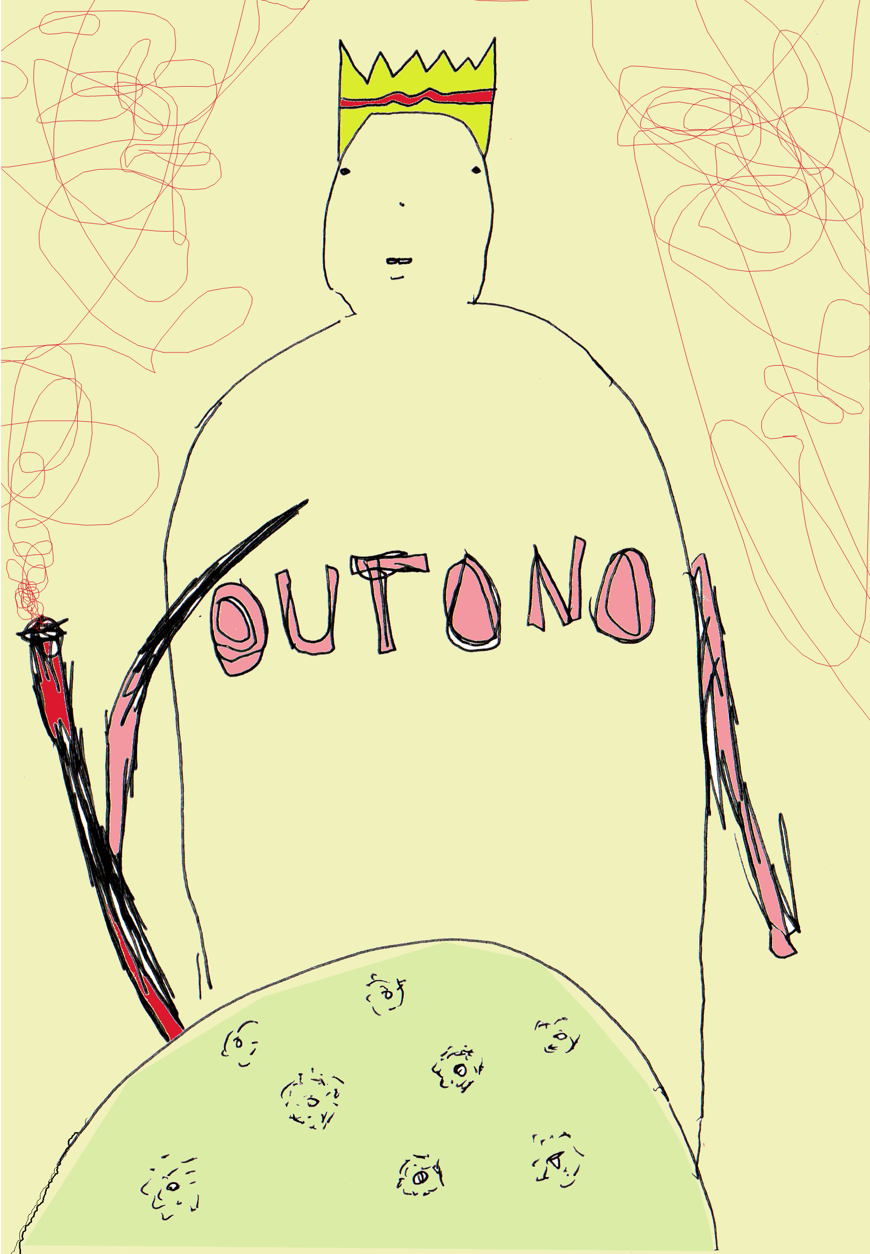
.IMAGINAR E INVENTAR

MSST entrevista Lúcio de Araújo
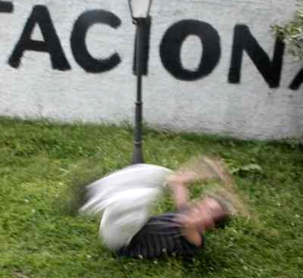
original em http://devolts.org/msst/?p=192

MSST - Como começou seu trabalho com software livre? Qual seu interesse atual neste sistema colaborativo? Que você acha do hardware livre? Que acha do termo “cultura livre”?

Lúcio - Apesar de eu já conhecer a filosofia do Software livre antes, foi a partir de 2005 que realmente comecei a praticá-la. Meu contato com o Software Livre partiu de uma série de ações convergentes e simultâneas, entre elas: as experimentações musicais de estúdio do grupo Matema, quando gravou o álbum SolveEtCoagula; a implementação do EmbapLab – Laboratório de Música Eletroacústica na Escola de Música e Belas Artes do Paraná; as conexões com o Cultura Digital e Estúdio Livre; e o Desafiatlux, ocupação artística realizada pelo Orquestra Organismo. Esse conjunto de ações traziam assuntos como: modos de armazenamento, publicação e circulação, licenciamento da produção, coletividade, encontro e acesso ao conhecimento de forma aberta e compartilhada. Atualmente, percebo essa contribuição no sentido da transformação da minha postura frente a diversos campos como tecnologia, poder, política, subjetividade, entre outros. Tanto software livre como hardware livre estão diretamente relacionados a cultura livre. Por mais que estes termos atualmente tenham se tornado clichês, há uma essência que permanece, que produz questões, modos de tratar o conhecimento e modos de se colocar no mundo, algo para o sentido da conscientização e responsabilidade.

MSST - Você considera-se um artista? De alguma forma você interage com circuitos artísticos, mas parece estar interessado em ir além. Que circuitos são estes?

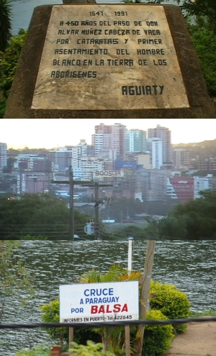
Lúcio - Essa resposta é uma tentativa para além da norma artista. Há quem diga que assumir ser um artista é engolir seco a realidade e vomitar a utopia, considerando para isso seu fardo sistema (histórias da arte, ideologias, etc.). Há quem diga que o limite e o além é o alimento e a combustão do artista. Há quem diga que o artista pode ser tudo, desde que não faça qualquer coisa. Há que diga que tudo isso pouco importa ou que a arte morreu (e com ela todos os malditos artistas). Há também os que dizem outras coisas sobre arte e artistas, sendo ou não artistas. Paradoxalmente, minha reflexão sobre isso acontece através da presentificação, via percepção dos lugares e tempos, sentimentos e existência. Essa busca se processa via questões como: De que forma me permito interagir com o mundo e me relacionar com as pessoas? Como isso se manifesta?
Algo assim: Energia existente impulsiona alguma engrenagem potencial responsável de moviment

MSST - O que você pensa sobre nossa localização nos mapas? É possível identificarmos um fluxo comum de pessoas que vão além de nacionalidade e fronteiras interagindo – como é possível reconhecer-nos?

Lúcio - Apenas para ressaltar, os mapas convencionais macro-políticos, fruto do pensamento imperialista, são materializações da concepção modernista de racionalização e controle espacial, junto a estas a noção de homem subordinado a um espaço monopolizado. Muros exemplificam a situação, terra e a água como mercadorias são eficientes formas de limitação. Esse processo pode ser exemplificado pelos Guarani, que ao exercerem seu nomadismo, na busca da terra sem mal, praticavam uma dinâmica de circulação para além das fronteiras. Por serem coletores reconheciam o desgaste que imprimiam no lugar. Quando percebiam a escassez, partiam em busca de outro território. A própria condição de nomadismo permitia ainda a eles um possível retorno posterior. Hoje não sobrou mais espaço para os guarani exercerem seu nomadismo. Acho bom pensarmos nisso, em formas de nomadismo.

MSST - O que é a ciência hoje? Como ela pode ir além das idiossincrasias culturais e linguísticas de cada localização geográfica? Como ela pode ir além dos interesses geopolíticos e corporativos da globalização alienadora de subjetividades?

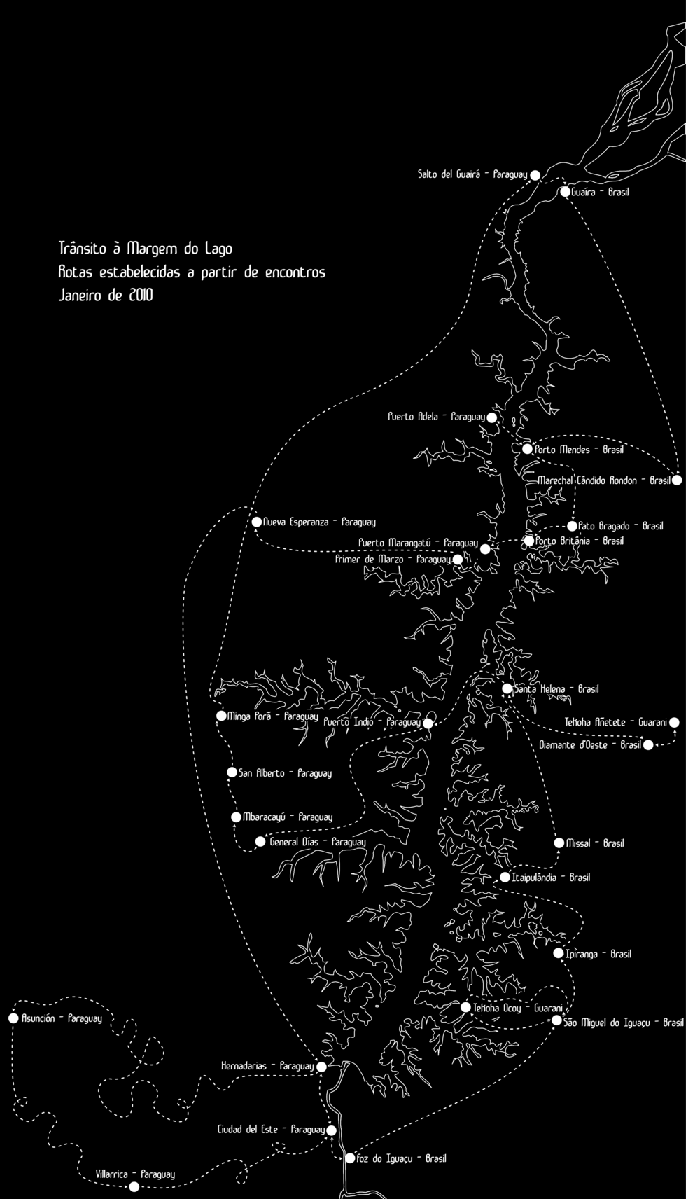

Lúcio - Assim como todo conhecimento, a ciência é uma forma de manifestação e poder. Ora interessante, ora absurda. Percebo algumas pessoas investindo tempo de suas vidas para entender melhor o que se passa com elas e com o meio por onde se movimentam, isto a meu ver é necessário para que a partir desses entendimentos nasçam outros impulsos, ligados à invenção de situações. Tenho me interessado pelo cotidiano, tenho tentado partir deste ponto para imaginar e, quem sabe, inventar.

MSST - O que podemos pensar para além da Internet? Que tipo de práticas poderiam estimular um melhor entendimento de nossa condição atual de criadores de redes e criadoras nas redes?

Lúcio - Sabemos que a internet é um meio a cada dia mais controlado, mesmo assim ainda vejo uma infinidade de possibilidades de conhecer pessoas, grupos e manifestações interessantes por e através dela. Para além dela podemos pensar partindo mesmo do que já existe há muito tempo, antes mesmo de todas essas tecnologias: a disposição do homem em se relacionar. Gestos comuns são significativos. O afeto é necessário, esta é uma direção.

MSST - O que é MSST?

Lúcio - É um movimento que surgiu da reflexão sobre a condição de (in)subordinação política-tecnológica. Em sua prática propõe modos criativos e participativos de desalienação subjetiva. Talvez por isso não esteja sempre no mesmo lugar.

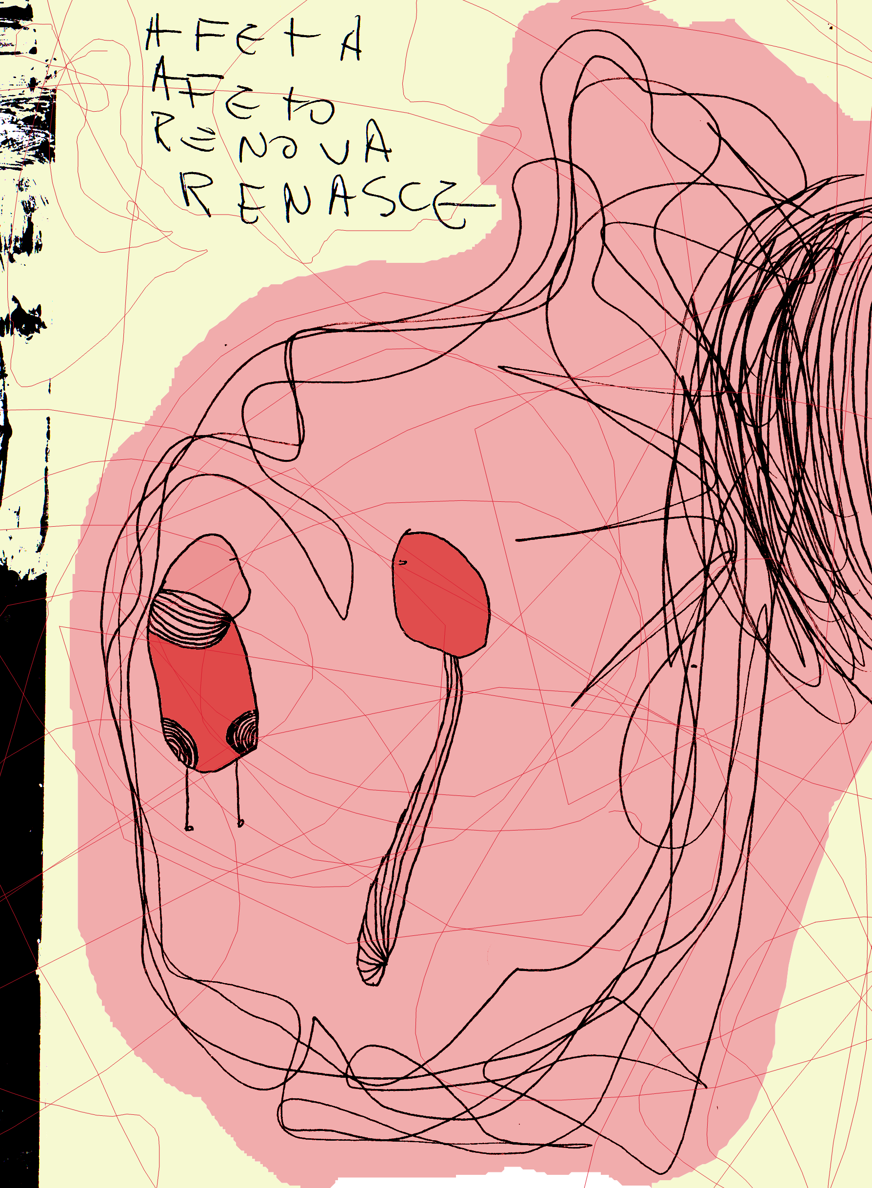

.METARECICLANDO
algarra, original em
http://luizalgarra.blog.br/2010/05/19/metareciclando/

Realmente escutar a lista de metareciclagem durante alguns anos foi de uma importância fundamental em minha vida. No início eu me embriagava com as novidades, links e informações. Depois passei a vibrar com a energia de ativismo da galera. Então passei a me sentir íntimo de muitos, quase conhecendo, e seguia por pura convivência.

Mas foi depois que entendi o que havia ali e porque eu estava naquela lista. Eu percebia uma dinâmica de interações que rodeava um conceito, uma busca pelo entendimento do conceito, uma paixão pela organização do conceito, uma obstinação na definição do conceito e um tesão compartilhado de se ver vivendo o conceito. E este conceito era, de verdade, absolutamente único e subjetivo para todos, e ninguém se incomodava com isso, pelo contrário!

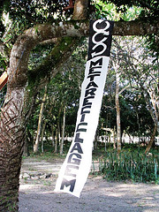
Todos se aceitavam na legitimidade de compartilhar um conceituar no fluir dos viveres, fazeres e sentires íntimos relatados num espaço de mútua confiança daquela lista! Genial!

Uma homeostase sem centralidade, vivida por um punhado de gente espalhada no tempo e no espaço. Gente que ao tentar reinventar o mundo, se reinventou, e consequentemente reinventou o mundo! Não, reinventou não é a palavra mais correta, Metareciclaram o mundo, pessoal! Valeu mesmo caros mestres/aprendizes inspiradores.

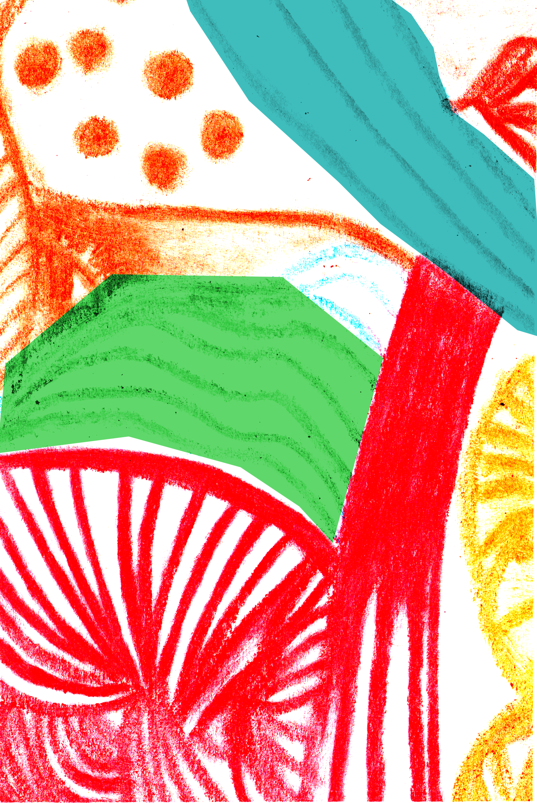

.TRENS AMADORES
por bicarato, original em
http://alfarrabio.org/index.php?itemid=3192

Palavras são vivas, e tenho pra mim que essa é a maior riqueza e virtude, particularmente da nossa “inculta e bela”: essa dinâmica de ganhar contornos e significados próprios, aqui ou ali, sem prestar contas pra semiótica ou qualquer outra regra/conceito, acadêmico ou não. Mas alguns casos são interessantes: *trem*, por exemplo, significa exatamente o que os mineiros querem dizer [*agrupamento de pessoas que, munidas de mantimentos, bagagens etc.*, na primeira acepção do Houaiss], e só vai querer dizer *série de carros e vagões engatados entre si* lá na quarta acepção do dicionário. Mas hoje uma colega se surpreendeu ao assistir a uma entrevista em que a entrevistada, uma maestrina, citou a participação de *amadores* em um espetáculo, dizendo algo mais ou menos no sentido de que *amadores são aqueles que amam o que fazem*. Para a colega, teria sido uma liberdade poética por parte da maestrina dar essa conotação à palavra -- *amador* não passaria de antônimo de *profissional*.

Impossível não remeter aos papos da/na Metarec[1] e, especialmente, ao saudoso DPádua[2] e seu [inacabado] Manifesto Nartisan [3]. Nos rendermos ao *senso comum*, às ideias impostas de cima de pra baixo, é nos acomodarmos e nunca nos arriscarmos a buscar novos significados, sentidos, razões... Enxergar o amador = artesão, artífice que manuseia e conhece a fundo sua matéria-prima -- que pode ser a pedra bruta, ou os ingredientes de um cozido, ou a palavra -- é só isso: ter a liberdade de conferir a conotação que se quer ao que se faz.

Mas eis que, assim como o trem mineiro, o amador não quer esse significado simplório e tecnicista. Ele não quer ser *profissional*. Vamos aos Houaiss, que traz nas primeiras acepções:

amador
- adjetivo e substantivo masculino
1 que ou o que ama; que ou o que tem amor a alguma pessoa; amante
2 que ou aquele que gosta muito de alguma coisa; amante, apreciador, entusiasta
3 que ou quem se dedica a uma arte ou um ofício por gosto ou curiosidade, não por profissão; curioso, diletante
Obs.: p. opos. a profissional

CQD =^)

[1] http://rede.metareciclagem.org

[2] http://imaginarios.net/dpadua

[3] http://mutirao.metareciclagem.org/fonte/Manifesto-nartisan

.LAMBE-LAMBE OUTONO 2010
hudson, original em:
http://picasaweb.google.com/hudsonaugusto/BlogagemColetivaOutono2010MultiraoGambiarra#5464169646998137618
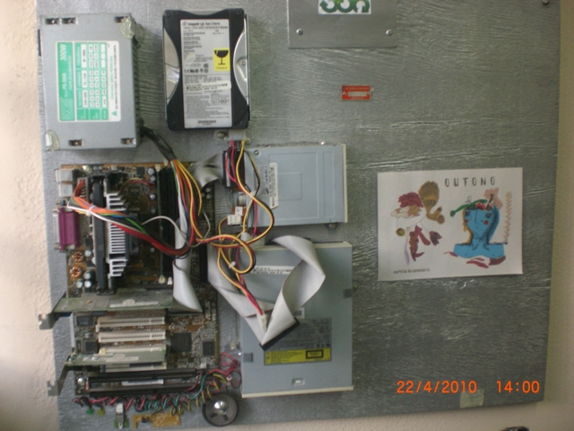 "no trabalho, ao lado de nossa gambiarra tecnológica"


.PERFORMANCE COMO UM COMPLEXO DE EXISTÊNCIA OUSOBRE A METONÍMIA DO SUJEITO
morgana gomes, original em:http://rede.metareciclagem.org/wiki/MorganaMutSazOutono2010

Há uma ruptura não muito nova, mas talvez ainda pouco compreendida ou aceita, dos paradigmas modernos do pensamento e da estética. Esta ruptura fora anunciada nas manifestações artísticas do início do século XX, de um modo violento e incômodo, desafiando a moral da época, numa tentativa de destituir os significados convencionais das obras de arte. Estes acontecimentos já não eram inteligíveis, passíveis de interpretação, a vingança do intelecto. A arte contemporânea não deseja ser domada.

Não parece fácil, ainda hoje, o exercício de uma arte experimental, apesar dos gêneros já catalogados pela história da arte. Embora haja uma fragmentação imanente ao cotidiano dos indivíduos nos tempos atuais, em seus hábitos e valores, bem como das esferas públicas em que atuam, parece haver remanescências de uma defesa árdua em prol da forma, dos sistemas, da representação. Estes vestígios agem como fantasmas temerosos de uma outra época.

É preciso renunciar de uma vez por todas aos manuais solicitados, aos entes representativos, às hierarquias justificadas, aos egos obstinados, aos espetáculos já ensaiados, à impotência como regra. E será necessário ainda a explosão de muitos manifestos a respeito, embora se presuma que a essência de um devir não habita em seu argumento.

A aplicação plena da abertura do processo criativo encontra-se no universo eletrônico. A evolução dos sistemas computacionais só se faz possível a partir da construção de um conhecimento coletivo, uma inteligência compartilhada. Apenas aí o sujeito admitiu a sua multiplicidade.

As linguagens artísticas experimentam a desconstrução pós-estruturalista, ainda que esta não seja a prática mais recomendada pela estética hegemônica. Há ainda uma noção de obra sustentada pela mídia, pelos críticos, pelos artistas e pelo público, que tende a marginalizar as experiências dissidentes.

No âmbito das artes visuais e cênicas, a matriz performativa explora o desejo de ação, de presença, de realidade e desaparição. É fortuita a sua força e imprevisível a sua direção. O novo jogo estabelecido toma o outro para si. E é neste entre que a obra acontece. O grande trunfo descansa na simplicidade da vida cotidiana, em gestos sugeridos, onde a sutilidade é um elemento discreto, e questionável.

A experiência da performance caminha até o limite do(s) corpo(s) que a sustenta(m). Os expectadores necessariamente fazem parte desta busca, e assim participam da sua execução. É muito tênue a linha entre um desempenho alegre e o seu fracasso. É neste sentido que a performance encerra uma questão ética, resolvida no momento em que acontece.

O que torna a performance singular em sua essência, é a capacidade que ela tem de reunir uma mesma proposição estética, filosófica e política. Há um complexo de existência embutido em sua manifestação, e não sem razão ela aproxima entidades outrora contrapostas, como o eu e o outro, o sujeito e o objeto, o ator e o expectador, a vida e a morte. Trata-se de um percurso difícil, que exige uma boa dose de autonomia e resistência. O performer ocupa sempre um lugar de risco, e ele escolhe este lugar. Não haveria de ser pouco o ônus de uma liberdade.

A impossibilidade de registro a torna furtiva em sua natureza. Seria a traição de sua ontologia. Embora seja possível também na escritura uma possibilidade performativa, a literatura como manifestação em si, atos de fala auto-afirmativos, nervosos, donos de seus próprios sentidos, como a palavra soprada nas obra de Artaud. Pura metonímia do existir.

Há um desafio estético a perseguir, pois não são poucas as instituições que operam o corpus social, muitas vezes invisíveis a olhos distraídos, uma teia microfísica e perigosa. Mas não há nada de ingênuo nesta tentativa.

REFERÊNCIAS:

PHELAN, PEGGY. A ontologia da performance: representação sem reprodução. In: Revista de Comunicação e Linguagens, nº 24. Lisboa. Edição Cosmos, 1997.

PHELAN, PEGGY.On seeing the invisible: Marina Abramovic's the house witch the ocean view. In Performance live art since the 60's. Thames & Hudson, London, 1998 and 2004.

GOLDBERG ROSELEE. Performance live art since the 60's. Thames & Hudson, London, 1998 and 2004.

____________. A arte da performance: do futurismo ao presente. São Paulo. Martins Fontes, 2006.

DERRIDA, Jacques. Palavra Soprada e O teatro da Crueldade e o fechamento da representação, in A escritura e a diferença. Ed. Perspectiva S. A. São Paulo, 1995.

ENSEMBLE, Critical Art. O teatro Recombinante e a matriz performativa, in Distúrbio eletrônico. Ed. Conrad. São Paulo, 2001.

POLLOK, Della. Five: Performing writing, in:

SONTAG SUSAN. Contra a interpretação, in:

.LIXO NOSSO - EDITORIAL FOTOGRÁFICO COLABORATIVO

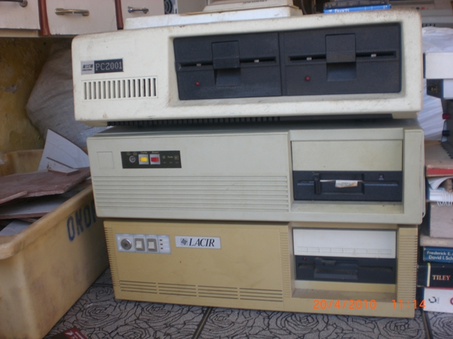

"Livro, me livro.
Mas não me livro,
preso,
do que me prende a o que me livra.
Só sou preso
pelo peso
do que me livro.
Presa que sou
do livro aberto
rascunhado a cada dia".

bicarato, original em:
http://www.alfarrabio.org/index.php?itemid=3199

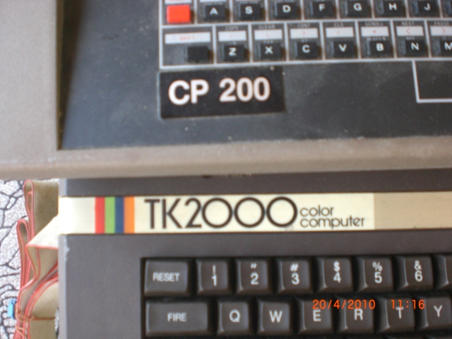
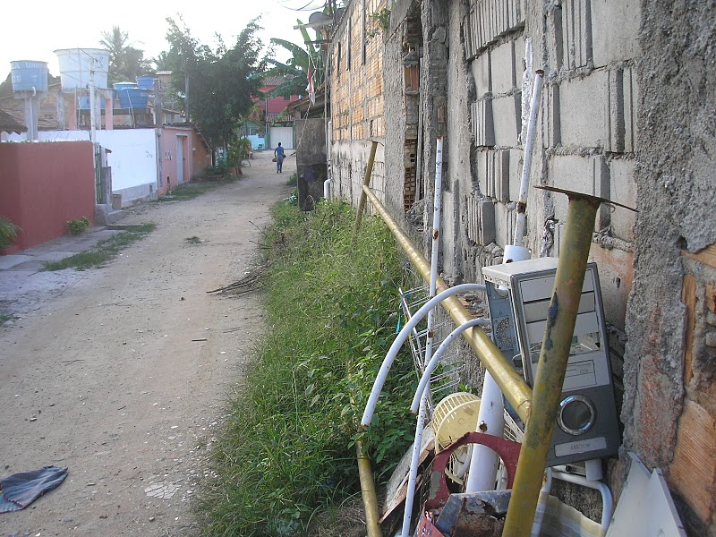

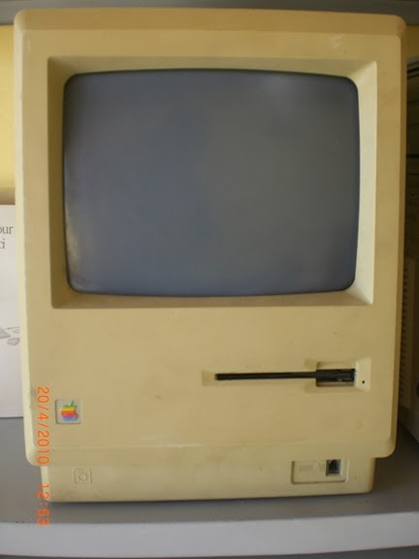

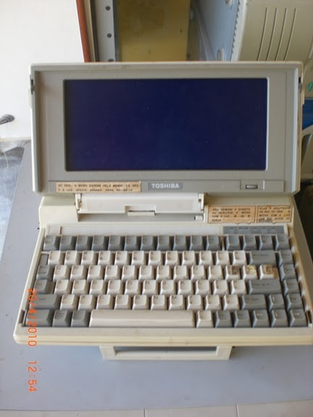

hudson, de sorocaba, original em:
http://metanave.blogspot.com/2010/04/lixo-nosso-de-cada-dia.html

"resolvi separar o lixo eletrônico que possuo na garagem de casa, já que preferi guardar do que jogar na natureza. Eis o resultado de seis meses de projetos, em que conseguimos doar sete máquinas para pessoas que tinham um sonho de possuir computadores, mesmo sendo o conhecido lixo eletrônico. Estamos agendando para uma empresa de reciclável a retirada do que sobrou".

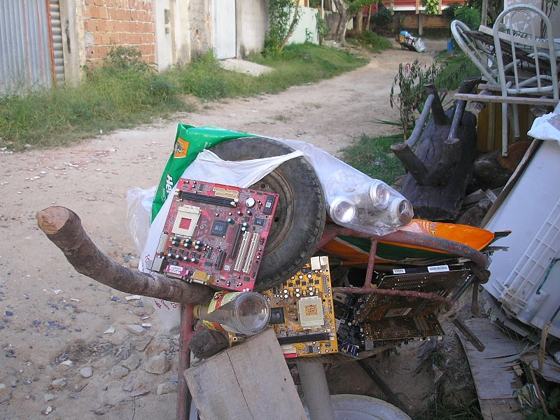mbraz, durante o submidialogia 2010 Arraial d'Ajuda, original em http://rede.metareciclagem.org/wiki/MutiraoMbrazMutsazOutono2010
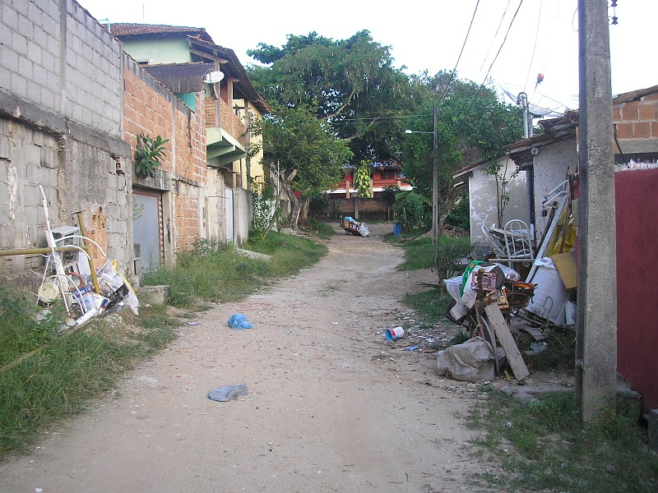

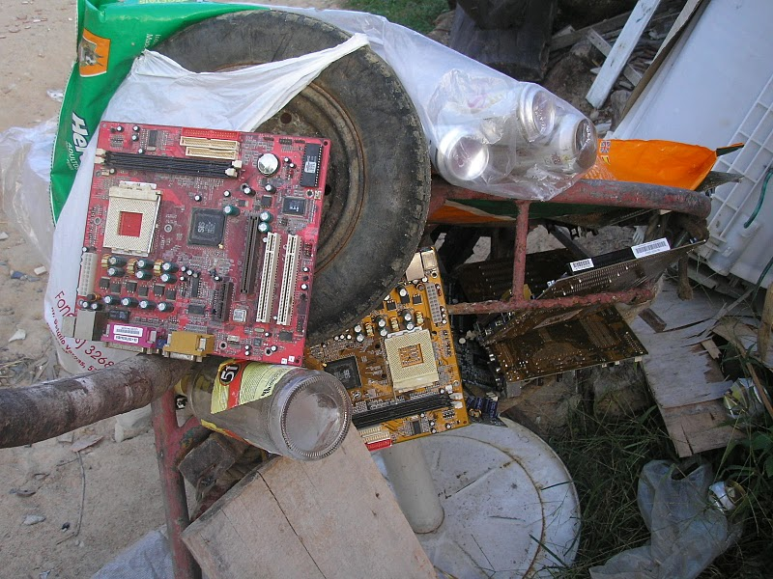

”'Uma das coisas que discutimos muito aqui no Arraial_Bailux_Sub_Meta foi a questão do lixo tecnológico. Num insight compartilhado, vislumbramos que o Bailux não consegue mais absorver lixo dos outros e depois não ter como destiná-los após os reusos. Percebemos que não existe nenhum projeto de cooperativa de catadores e que o lixo geral vai sendo escondido em qualquer canto. Ahh, a velha intuição... Nisto, a 100m da casa do Régis, vejo um homem com um carrinho lotado de coisas. Pensei ser catador. Porém, era um 'delivery baiano', vendedor de porta em porta como dos antigos. Nessa visão, Regis lembra que naquela rua mesmo mora um catador, daqueles que conhecemos bem nas ruas de Sampa. E voilá!, placas-mãe espalhadas numa
carrocinha".
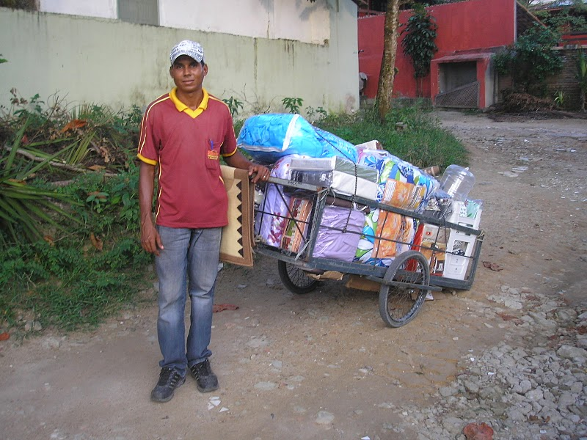

.THREAD DA LISTA
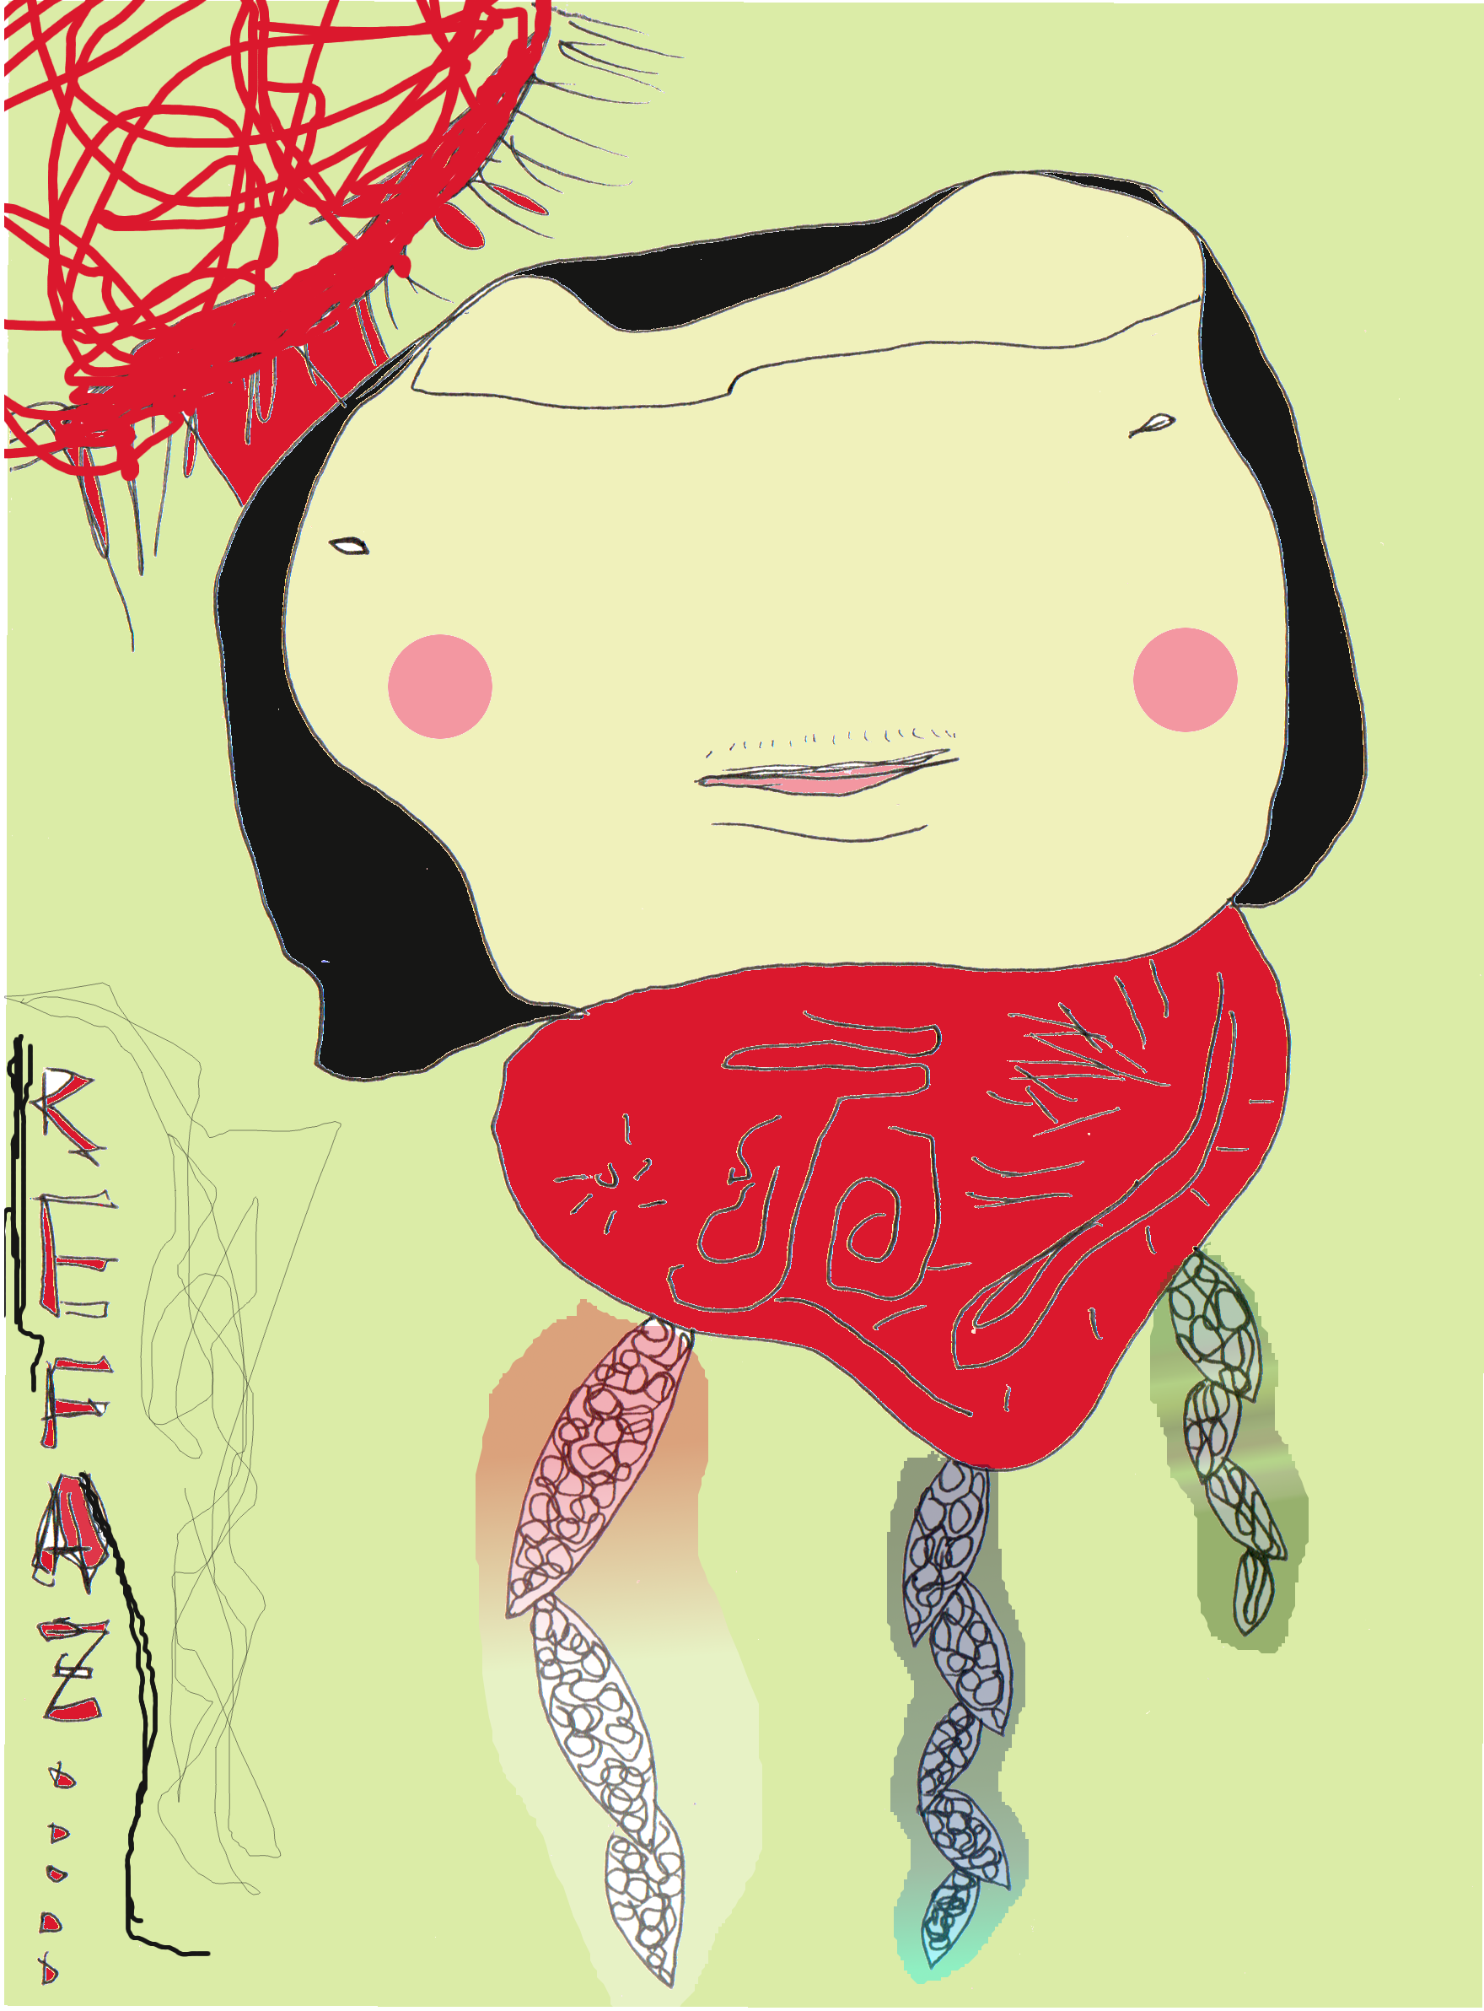
original em
http://rede.metareciclagem.org/wiki/MutiraoThreadOutono2010

"Metareciclagem e a Academia"

dasilvaorg:

"Algumas considerações sobre um papo que certamente não começou aí, mas que recentemente foi retomado na thread: Referência do Código Aberto e do Software Livre[1]:

* Academia é muito genérico. A gente cai num imaginário genérico acadêmico, mas há mais mistérios entre o céu e a terra blá, blá, blá...
* Se pensarmos nas coisas como sistemas de crenças e práticas, dá no mesmo ser acadêmico ou não;
* Retórica é o ponto em qualquer um desses sistemas;"

[1] http://comments.gmane.org/gmane.politics.organizations.metareciclagem/36571

dalton martins:

"exato!
a liberdade tá na forma do pensamento, a estrutura é prisão apenas para quem vê a prisão..."

pro.thiago:

"Ontem, conversei com colegas que escolheram a universidade como seu palco.
A universidade é legal, mas trocamos, no papo, dois riscos:

O espaço acadêmico também contém seus vícios, ideologias, conchavos, cozinhações do galo, ranços e ranhos ideológicos. Ser (des)enganado pela ilusão do copyright da verdade pode se tornar uma emboscada para algumas mentes, fechando códigos e acessos. Pena...
Quantos departamentos vinculados à multinacionais, apropriados pela lógica de mercado e pela geração de títulos viciados...
O segundo risco é a punhetagem. A acadêmia pode ser uma das gaiolas do medo. Conhecimento que não produz transformação social, para mim, perde o sentido. Engorda traças, mas não gente... A universidade precisa de mais "extensão", vascularidade, sintonia com nossas comunidades.
Na cultura popular, quem define o "bamba" é a comunidade, sua história e compromisso:
"Menino, quem é seu Mestre?"
Qual é o lugar do conhecimento?:
"diz que foi por aí...", talvez até pela universidade, se tiver quem possa achá-lo:

http://www.youtube.com/watch?v=9-WaE08iWpc&feature=related

Mas cuidemos com as salas de jantar, não nos percamos no por aí que seja:

http://www.youtube.com/watch?v=uR3gWHPNy54 "

francisco alves:

"Isso!
Eu via um bocado de birra e de gente que não queria ficar por baixo e ficava tirando argumento da cartola de tudo quanto é jeito para se opor a mim. Só para dar uma de que também é contestador e argumentador. Fora desse ambiente rola mais humildade, desde que eu seja humilde também. Experimentei isso não apenas quando falava sobre software livre, mas sobre coleta seletiva e lixo e vegetarianismo também. Tem orelha seca com a mente mais aberta e disposição para aprender que muito universitário."

mbraz:

"nana, nina, não. Creditar somente ao sistema de crenças é bastante
cômodo para quem está dentro e ligado à academia.
Se o orelha seca e o Dr. forem presos não ficarão na mesma cela.
Se o orelha seca mandar um texto para o congresso que não caiba nas
normas da ABNT, receberá um muito obrigado somente como resposta.
Se cortarem todas as bolsas de pesquisa e 'financiamento' no Brasil,
quem poderá nos socorrer? Chapolim Colorado?
;))

m'braz ... de muito bom humor aqui na Bahia."

dasilvaorg:

"Sistemas de crenças e práticas é muito diferente de apenas sistemas de crenças.
E afinal, de onde vem essa expressão "orelha seca"?

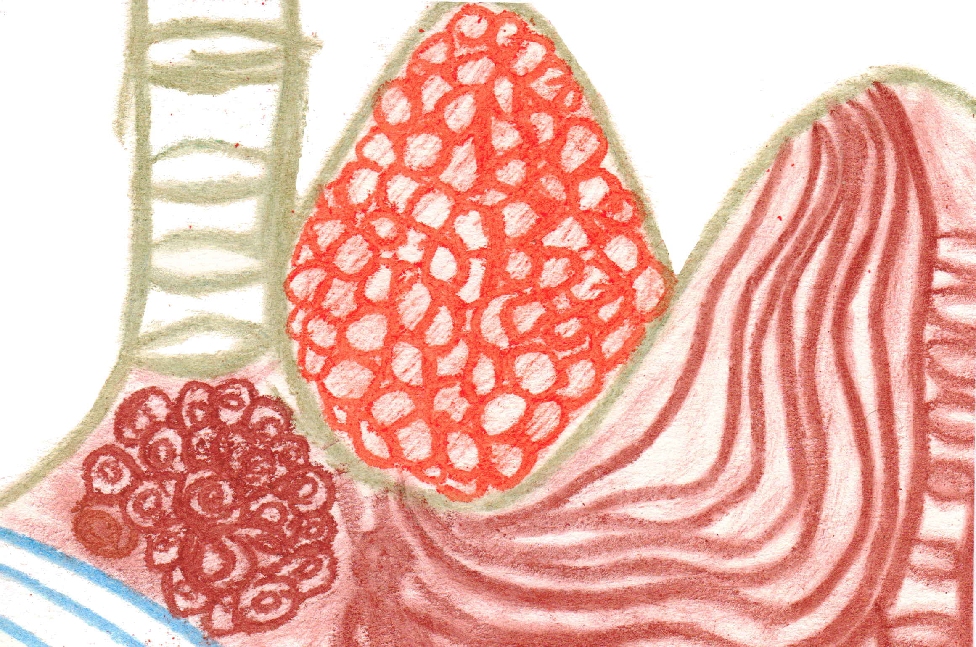
m'braz, acho que não dá pra ver, como você diz, "quem está dentro e ligado à academia" como privilegiado só por "ser" "academia". Aí a gente desmantela uma ideia de Redes? Não?

E pensando assim, como você pensa em: PODER?
A Bahia é massa! :)"

dalton martins:

"Companheiro,

Dentro e fora é que é a questão. Se vemos assim, a separação já tá criada.
Ligado e desligado todo mundo tá.

A questão num é o onde, e sim o como.... Bater na academia é igual
bater no governo.... Mas a mudança não começa lá, começa aqui,
pertinho... Ou aí. Ou não".

mbraz:

"orelha seca vem no próximo email que você ainda não leu.
Leituras lineares fazem parte do sistema de crenças e práticas da academia.
tem muita rede aqui na bahia... ;)
eita, num criei separação nenhuma, não, bixim! Num tô batendo na
acadimia não, tô batendo nos acadêmicos mesmo, que estes sim são o
processo. Ou vocês acharam que eu estava falando em instituições?"

dasilvaorg:

"Ai, ai que minha compreensão é limitada, m'braz. Ademais, não estou na Bahia, nas redes e, portanto, a mente tá menos arejada. hehe
Se você cria uma categoria, "acadêmicos", você tá falando de instituições sim, não? Ou você está querendo se referir a organizações. A Marilena Chauí é que tem um texto que eu gosto falando da universidade instituição X universidade organização: http://pet.icmc.usp.br/enapet/docs/GD4_texto2.pdf :)"

dalton martins:

"mbraz,

falar de acadêmicos, políticos, cientistas, filósofos ou anarquistas é a mesma coisa.
apenas categorias abstratas de algo que apenas tu sabe exatamente o quer dizer. ou seja, se tu tá batendo em acadêmicos, tu tá batendo em si mesmo, pq a ideia que tu tem de acadêmicos é tua e pode ser que as coisas não ocorram exatamente assim...
o bacana do metareciclagem pra mim é que aqui a gente vive experiência viva de rede.
e na rede somos tags emergindo e submergindo...
se caímos na mesma prática de categorizar e bater, talvez, e apenas talvez, estejamos repetindo o mesmo padrão que criticamos.
e vamo no fluxo e muito axé pra ti!!"

lelex:

"e para ser uma nobel em física não pode ter pousado pra revista de moda. ;-)"

pro.thiago:

"Cada espaço tem seus códigos. Na "acadêmia", tal como conhecemos hoje, um "oreia seca" realmente teria dificuldade de fazer-se ouvidos seus saberes. A linguagem é mais rebuscada, as reflexões mais subjetivas, os espaços mais demarcados por grossas hastes de óculos e rechonchudas barbas. A simplicidade não é bem-vinda sem os floreios ideológicos. Lá se citam autores decor(ativos) – citam, citam e citam. São os língua seca, afinal se fala, cospe, baba, e na maioria das vezes, porra nenhuma.

"Oreia seca" é um termo, pejorativo, pelo qual se chama o peão de obra, que por causa do pó, do cimento e da cal, fica com a orelha seca quando constrói as casas das pessoas. Também é sinônimo de quem só obedece patrão, é ignorante e não tem muitas alternativas na vida profissional. Orelhas secas e baixas.No canteiro de obra, o doutor entra, mas é outro espaço, outros códigos. Enquanto o Jardim de Akademus de hoje é intelectualmente refinado - o termo acadêmia vem de uma escola criada por Platão em um jardim consagrado ao herói ateniense Akademus, dedicada ao culto das Musas -, o Canteiro dos Oreias é um espaço empírico de pesquisa tecnológica, que por vezes também se vicia de estereótipos e reproduções, mas no fim ao menos dá casa.
No Canteiro dos Oreias, o Doutor pode dizer o que deve ser feito, mas não sabe fazer, e o oreia seca tem que obedecer senão não come. Poder. Mas, na práxis, é o oreia quem manda na hora de realizar, que sabe usar a colher, carregar, misturar, queimar, chapiscar, calfinar, faz, é poeta, escultor, mas se fode.

"Saber" e Saber fazer. Onde está o Poder? Pode uma coisa dessa?

Quem me dera mais de orelhas e línguas nossas nesta ilustre acadêmia.
Quem me dera mais cientistas construtores de outras realidades e pedreiros capazes arquitetar novas formas de morar e estar no mundo.

Orgânicos abraços tecnocientíficos e coletivizatórios,"

mbraz:

"eita, que 'categorias abstratas' é mais um dos delírios do
'acadêmico', agora com aspinhas. o que parece muito estranho é que sempre se pensa que há algo dado.
O que a Marilena Chauí escreveu ...o que Kant propôs como imperativo
categórico... e por aí vai.

Não passa pelos ''línguas secas'', agora com duas aspinhas, que
criamos conceitos pelas práticas sem depender do academicismo, agora
sem aspinhas.

resumindo: não somos nós que não estabelecemos diálogos com os
acadêmicos, são seus códigos que são demais limitados para entender
que metarecicleiros buscam novos modos e práticas do conhecer.

ou, em patxohã, língua dos pataxós: Korro pootá, kaô!"

efeefe:

"acho que essa coisa de outrar pra desqualificar é bem limitada. eu
conheço acadêmicxs que sabem construir casa, conheço peão que floreia
os causos e dá aula de vida com isso.

generalizar é sempre um equívoco. é assim que começa a intolerância, o
fundamentalismo e as guerras. mais do que isso, qualquer generalização
que engloba pessoas MUITO diferentes é inútil.

bom lembrar que aqui na metareciclagem tem uma pá de gente que está na
academia - dalton, hd, orlando, fescur, rboufleur, daniel hora,
dricaveloso, lula pinto, e mais um monte. colocar "acadêmicos" de um
lado e "metarecicleiros" do outro é propor o contrário do que a gente
faz aqui na prática.

pela tolerância"

sergio teixeira:

"pro. thiago,
queria participar dessa discussão, na parte sobre oreia e língua, começando com: "o modo como fazemos as coisas só é assim enquanto não o questionamos em suficiência.", "nosso pensamento molda os instrumentos que usamos assim como, reciprocamente, eles moldam nosso pensamento... tudo isso depende do que percebemos. Espontaneamente ou levados por outrém", "consciência é CON-SCIÊNCIA – conhecer junto", autopoiese do sistema..., por aí vai... quase desanimei e só para não desistir, coloco: um sistema pode ser visto do ponto de vista de uma interrelação de atividades. Cada pequeno ato que compõe as atividades serve, mais do que a alguma coisa, a alguém. Qual é essa rede de "servidos", esses alguéns beneficiados com nosso músculo-pensamento realizado? Eles merecem isso por quê? Que outra forma poderia ter essa rede? abraços,"

dasilvaorg:

"O conversa tá caminhando, bacana, deixa eu aproveitar para refletir sobre algumas questões que foram colocadas:

Se cortarem todas as bolsas de pesquisa e 'financiamento' no Brasil, quem poderá nos socorrer?

Esse é um ponto bem interessante para tocar e que mostra exatamente o imbricamento que não permite que a gente faça distinções absolutas. Basta uma pergunta: O que era o programa Casa Brasil? "Acadêmico"? (com duas aspinhas como gosta o m'braz, hehe) As bolsas eram do CNPQ, não? O que não deu certo por lá?

"Saber" e Saber fazer. Onde está o Poder? Pode uma coisa dessa?

A questão do poder foi uma provocação para o m'braz porque o contexto que ele tava colocando é dual, estanque. Nesse caso PODER me parece ter uma acepção bem estanque também. Embora eu não entenda nada teoricamente de PODER, sei que teve um francês arretado que colocou a coisa de uma forma bem dinâmica.

O que parece muito estranho é que sempre se pensa que há algo dado.
Entendo a sua interpretação, mas citar referências e teorizar é coisa de todos nós. Reconheço que na prática acadêmica muita gente não reflete sobre as referências e as teorizações e apenas reproduz e repete, assim como muita gente de um modo geral não reflete sobre muita coisa. No Encontrão Bailux Party, eu conversava com o Eduardo Montoto sobre consciência de si, possibilidade de consciência crítica; como isso surge, como se trabalha isso na contramão de uma pá de coisas ao nosso redor para "robotizar" nossos comportamentos? (Aliás, m'braz, aproveita que você tá em Arraial e se puder dá um super abraço no Montoto por mim!!!)

criamos conceitos pelas práticas sem depender do academicismo

O academicismo é uma prática. Será que é boa para práxis essa distinção entre teoria e prática?

Cada pequeno ato que compõe as atividades serve, mais do que a alguma coisa, a alguém. Qual é essa rede de "servidos", esses alguéns beneficiados com nosso músculo-pensamento realizado? Eles merecem isso por que? Que outra forma poderia ter essa rede?

Sérgio, sei que as questões foram para o Pro.Thiago, mas eu fiquei curioso com teus questionamentos. Por que pensar em formas de redes?

Abração, ou na língua inventada aqui em casa: Tã, Chã."

dalton martins:

"ff já versou e reversou na tolerância atenta que inventa o caminho do meio.

mas, acho que vale a pena, exatamente por aqui ser metareciclagem, dar uma olhada nessa coisa de código...

se nos propomos a dizer que o código de alguém é limitado ou não, ampliado ou não, a mim me parece que:

1. temos acesso ao "código fonte" e a partir dali o hacker cria seu fork, algo ocorre e uma nova versão surge;
2. se não temos acesso ao código fonte, o que me parece o caso por se tratar apenas de um conceito e nenhum de nós aqui tem o root da Matrix, julgamos por algo que achamos que é. Aí, surge a dualidade, a classificação e o fanatismo metarecicleiro, com ar libertador, renovador e inspirador abre suas asas, através da inovação necessária. A rede morre exatamente aí, e em torno do conceito uma organização surge, independente de CNPJ, hierarquias formais ou salário de fim de mês. E o movimento que se diz renovador, mais uma vez é abduzido na circularidade das próprias armadilhas, perde a capacidade de diálogo, de rede mutante... até o próximo surgir.

e assim seguimos, olhando para algo que parece ser o outro, sendo que apenas vemos nossa projeção do que achamos que é o outro em puro movimento...
abs,"

rbailux:

"Fenomenologia da percepção. abs holográficos do bando"

dasilvaorg:

"Impressionante como texto pode emocionar.

Aí, surge a dualidade, a classificação e o fanatismo metarecicleiro, com ar libertador, renovador e inspirador abre suas asas, através da inovação necessária. A rede morre exatamente aí e em torno do conceito uma organização surge

Dá medo. Parece um mecanismo automático sem fim.

e assim seguimos, olhando para algo que parece ser o outro, sendo que apenas vemos nossa projeção do que achamos que é o outro em puro movimento...

Se só olhássemos..."

dalton martins:

" Exato.
Mas, num me parece que seja sem fim.
Acho, por exemplo, que espaços de reflexão como esse aqui realmente tem o potencial de levar para um outro lugar e ir dissolvendo esse ciclos em espirais da vida afora. É assim a metareciclagem que vejo hoje, e acho que nunca a parte meta do nome me fez tanto sentido quanto agora.

Outro dia, tava ouvindo de um desses manos que respeito deveras de várias estradas me contando que, na visão dele, o MetaReciclagem era algo incrível. Uma das poucas listas, grupos ou sei lá o que, que ele viu sobreviver tantos anos com o vigor de atividade ao longo do tempo. Aí, me disse que parou para refletir nisso, pois ele queria perceber qual ou quais elementos convergiam para isso. A sacada que ele teve foi: ninguém nunca conseguiu definir metareciclagem, sempre que tentam, alguém vem, diz outra coisa e aquilo tudo gira de novo numa sensação curiosa de incompreensão, afastando alguns, aproximando outros... Uma dança, um ritmo de vai e vem, mas uma sensação de algo interessante ainda continua habitando esse espaço.

Parei para pensar no que ele me disse. Pode ser que seja isso, pode ser não. Não faz tanta diferença assim, mas ainda acho bonito ver um conceito que num é conceito e que se dobra por dentro de si mesmo o tempo todo. Talvez seja isso o fundamento das redes livres... ou não.

- Mostrar texto das mensagens anteriores -"

lelex "a pessoa humana só será livre quando for dona dos seus próprios códigos,..."

glauco paiva "Acho que o lance é fazer e documentar, que os acadêmicos se viram pra escrever e falar sobre o que está acontecendo.
Acredito que esta é uma boa relação com esse povo, a gente faz e eles estudam e devolvem esse produto pra quem quer fazer mais e melhor."

tati prado:

"– No livro de Pelé as coisas vão acontecendo, e depois acontecendo, e depois acontecendo. É diferente do seu, porque você fica só inventando. O seu é mais difícil de fazer mas o dele é melhor".
Clarice Lispector – "Crítica Leve"
vai saber se vale a pena confiar na clarice...
só sei que eu(s), elx(s), outrx(s), tudo junto sempre vai dar "nós"... qual seja o lugar em que a gente esteja..."

morgana gomes:

"Merleau-Ponty
filosofia poética"

hdhd:

"mBraz

o problema são as instituições... academia, igreja, governo... tudo onde o poder constitui a hierarquia.

os acadêmicos são pessoas... foram os acadêmicos q criaram a ética hacker (não a instituição), aliás desde Platão o que importa é disseminar conhecimento... a instituição enjaula e tá aí para ser hackeada

e vc acha q entre os índios não há hierarquia? ;)"

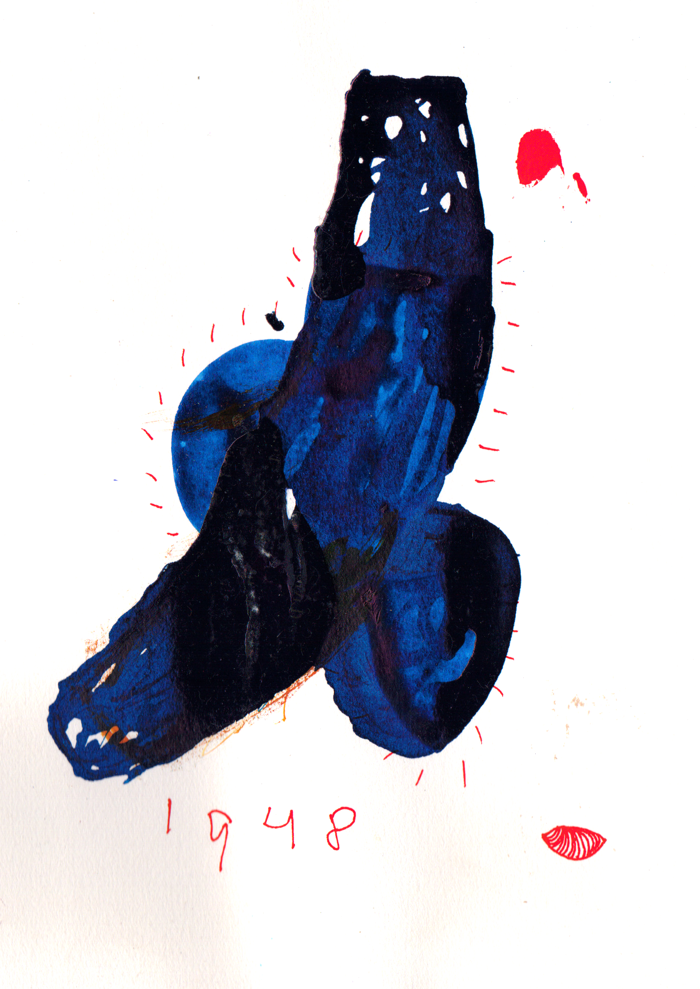
glauco paiva:

"Qual é o problema com os caras que estão estudando enclausurados? De uma forma ou de outra acabamos nos referenciando nos caras...
Num dá pra não pensar na utilidade da academia nem nas formas como podemos usar esse conhecimento e torná-lo livre, acho que é o papel de quem se diz libertário.
É só ter um pouco de boa vontade e olhar em volta pra perceber que todo o discurso que ataca a academia está se baseando nela mesmo, usando as mesmas fontes, isso eu não entendo bem."

fabi borges:

"ai que coisa,"

lelex:

"todo cemitério tem seu valor.. sambaquis... túmulo do conhecimento... o que não significa morto... apenas sepultado.. tem que desenterrar!"

mbraz:

"mbraz para eiabel.lelex, metareciclagem mostrar detalhes 18 mai (2 dias atrás)

'Extraído de: Política Livre - 25 de Abril de 2010

A índia Arnã Pataxó, 30 anos, cujo nome na "língua do branco" é
Mariceia Meirelles Guedes, ganhou o Prêmio Mulher de Negócios 2009 - na
categoria Negócios Coletivos -, concedido pelo Serviço Brasileiro de
Apoio à Micro e Pequenas Empresas (Sebrae-BA).

Ela é da comunidade indígena de Aldeia Velha, umas das mais antigas do
extremo sul, onde se encontram sambaquis (depósitos constituídos por materiais orgânicos e calcáreos) que seriam de 2.400 anos atrás. A
aldeia fica em Arraial D’Ajuda, distrito de Porto Seguro (a 709 km de Salvador). Arnã é uma das 40 integrantes da Associação de Etnoturismo
Pataxó da Aldeia Velha.

"Nasci e cresci vendo e ajudando meus pais na venda e produção do
artesanato. Tenho orgulho do que faço", comentou ela. Arnã diz que
falta apoio por parte do poder público e de empresas privadas. (A Tarde)'

http://www.jusbrasil.com.br/politica/4738847/trabalho-de-india-pataxo-e-premiado-em-porto-seguro"

respondendo ao hdhd

"sim. chamo 'hierarquia' a Roda do Tempo. Um dia você está em cima, no outro embaixo.

Amanhã, ritual pataxó no meio da mata fechada. Perguntarei
diretamente: - Entre vocês, há hierarquia?;) "

lelex:

"tá mbraz, mas toda tribo tem cacique, tem pajé, tem tuxaua, enfim, cada um com seu conhecimento a ser partilhado, o que determina certa hierarquia, sim. ou não?"

fabi borges:

"ahuuuuu, tô vendo que esquentou a discussão,
certxs tecnoxamãs na área...
uma hierarquia é necessária, toda tribo tem xamã, diz um
o outro diz: o franciscanismo sucumbiu ao catolicismo,
a hierarquia prevaleceu, o que seria dos mitos sem seus inventores,
inventar sociedade é inventar e envenenar mundo
o outro redargui: todo mito pressupõe hierarquia, toda mitologia é patriarca,
os fátrios sucumbiram à hierarquia, não há escuta para a não representação
essa escuta deve ser inventada
o outro sonda: que fazer com essa vontade de ser representado, de aparecer na foto do satélite
não seria mais resistente sendo menos indivíduos e mais ponto de conexão?
o outro diz das tragédias, se a coisa explode, não tem líder?
o terceiro diz, vcs sabem que falar já é representar, então por linguagem entendemos nós, os sapiens-comunicants
_se todo mundo emite como se escuta?
vc quer modulação, diz o quarto?
e quem modera a modulação?
garota de programa,
daí tem o cafetão, o líder da parada"
lelex:

"sem esquecer dos cartões de crédito, hehehehe"

fabi borges:

"e as credenciais...

porque não acaba no programa
o programa é a combinação
o chefe no embate ali, se impõe
como alguém que tem afinidade com o futuro
a representação sempre inclui futuro,
o olhar para a coisa que não existe,
a fé é a vontade de comunidade,
enquanto a crença é comum
a crença é um valor frequentemente dominada por imagens
sem imagens ainda há crença?
tem que ouvir com o sovaco diz a outra
e o sovaco e o mendigo não dizem nada, não disseram
esse é o silêncio buscado?
uma efervescência antes do domínio,
primeiro a orgia, depois a família,
não, mas o chimpanzé é líder
ah, voltamos ao passado para equilibrar mundo
e segue"

sergio teixeira:

"Orlando, desculpa o descontexto. "Forma de rede" estava na minha imaginação porque quero brincar de representação visual de redes usando algoritmos force-based, e depois fazer cellular automata tridimensional. Parece só brincadeira estética mas acho que tem mais depois. Se alguém quiser se juntar ..."

efeefe:

"oi sergio,

não entendi "algoritmos force-based" e "cellular automata tridimensional".

xemeliza isso aí pra gente!

(e piada interna agora entre outrxs: alguma lembrança de 2002?)"

dasilvaorg:

"não "tava" em dois mil e dois mais conheço uma versão dessa estória. hehe :)

É, Sérgio, aproveitando a auxílio luxuoso do pandeiro do Felipe, xemeliza aí!!!

:)"

sergio teixeira:

"Para ajudar a justificar esse assunto aqui, é porque eu queria representar graficamente o jogo de poder entre os oreia e língua, seca e moiada, e quem sabe testar formas tridimensionais que se alterariam conforme a perturbação introduzida no meio. É um brinquedo que acho que trará insights.

Algoritmos force-based:

Imagina que você quer desenhar uma representação de rede em 3D: alguns nós (bolinhas) conectados a outros (linhas). Na forma mais direta, isso só vai dizer quem tá ligado a quem. Agora imagina que você quer que essa forma represente uma situação em que algum atributo comum às bolinhas causa repulsão mas cada bolinha relute em ser repelida por causa de alguma conveniência. Para cada bolinha, o potencial de repulsão e o senso de conveniência (que tende à aproximação) podem ser diferentes. O desenho espacial agora teria um critério definido. Imagina então se esses atributos de cada bolinha fossem dinâmicos, variassem no tempo. E se fossem, compostos? E se pudéssemos inferir sobre diferenciais (tá bom, aí já é uma viajem mais longa na maionese)

set up initial node velocities to (0,0)

set up initial node positions randomly // make sure no 2 nodes are in exactly the same position

loop

total_kinetic_energy := 0 // running sum of total kinetic energy over all particles

for each node

net-force := (0, 0) // running sum of total force on this particular node

for each other node

net-force := net-force + Coulomb_repulsion( this_node, other_node )

next node

for each spring connected to this node

net-force := net-force + Hooke_attraction( this_node, spring )

next spring

// without damping, it moves forever

this_node.velocity := (this_node.velocity + timestep * net-force) * damping

this_node.position := this_node.position + timestep * this_node.velocity

total_kinetic_energy := total_kinetic_energy + this_node.mass * (this_node.velocity)^2

next node

until total_kinetic_energy is less than some small number // the simulation has stopped moving

Cellular automata:

Imagina agora que cada bolinha pode reproduzir-se, morrer (sumir), crescer, mudar de cor, variar de estado, etc, dependendo do comportamento de sua vizinhança imediata. É um processo recorrente em que a cada mudança de estado de uma bolinha, muda também sua vizinhança, e assim por diante. Com o tempo, o desenho pode entrar em loop (fica se repetindo numa sequência determinada), pode sumir tudo (acaba o mundo), estourar (se estiver em um espaço confinado), sei lá o que mais...

Tem um japonês que estudou cristais de água congelada. Se essa água foi abençoada antes do congelamento, a forma de cristalização era bonita; se eram submetidos a maus pensamentos, os cristais eram feios...

Será que dá correlação? Sei lá, quero saber é o que advém dos tipos de perturbações internas.

abraços"

tati prado:

"sei lá como junta essa parte que eu gostei:

Parece só brincadeira estética mas, acho que tem mais depois. Se alguém quiser se juntar ...

com aquilo outro logo ali embaixo, com mais isso:

http://tinyurl.com/3a8t4d5
http://tinyurl.com/37vagy4

coreologia... laban... são nomes e umas ideias do mundo da dança...

movimento!

trajetórias rumo às perturbações público-coletivas agora..."

pro.thiago:

"que suruba epistemológica.
como caminhamos bastante e os como os recortes excluem alguns contextos, vou tentar responder tod@s nessa mensagem única:

o importante, galera, é não entendermos a conversa de maneira polarizada ou acusativa, esse debate sobre "academia" nos moldes atuais e outras tecnologias de produção de conhecimento é antigo. é claro que todos os espaços são plurais, porém marcados sempre por tendências hegemônicas.

Conhecimento advém da(s) experiência(s). O palco das experiências é a vida. Nós pesquisadores, acadêmicos ou não, temos que perder a vergonha de falar de valores.
Transmitir informação é diferente de produzir conhecimento. O desdobramento natural do conhecimento é a interação deste com o cotidiano e a comunidade, nisso a "academia", em geral, pena um tanto.

A "academia" simula esse processo com experiências restritas em espaços isolados. Às vezes faz bem, em outras nem tanto. Porém, há outros espaços independentes capazes de produzir conhecimentos, muito embora este fato não seja reconhecido pela maioria dos acadêmicos. É claro que ambos os espaços podem e devem conviver, porém, é interessante que comuniquem, troquem, que haja reciprocidade... Código aberto, não? Aí está a ideia de rede e simbiose, a consciência da condição sistêmica, já percebida há milênios pelas culturas ancestrais e hoje apropriada pelo discurso acadêmico.

As hierarquias... há diversas formas delas, algumas impostas e outorgadas, outras mais autênticas segundo cada contexto. A autoridade autêntica - condição de ser co-autor do outro - depende do reconhecimento de uma comunidade, como é comum na cultura ráquer, na capoeira, na aldeias indígenas, não depende de títulos oficiais.

Quanto se restringe um trabalho de pesquisa a um compêndio de citações de outros trabalhos, empobrecemos a prática científica, seja acadêmica ou não. Produzir e criar conhecimentos pressupõe o contato com informações legadas pela cultura - fazemos isso a todo momento, como já dito -, mas não apenas sua mera reprodução.

abraços experimentais, coexistentes e convergentes,"

vitorio amaro:

"Era uma vez...
Flamingos dançantes do lago ... /;..in;,formaçãozzzz\\\\
correm correm correm
procurando
Flamejantes do Sol
/// cantam
correm,.;, correm
//faiscantes
Concepção de ideias e de práticas
e os dogmas em que estou?
meus pés na lama
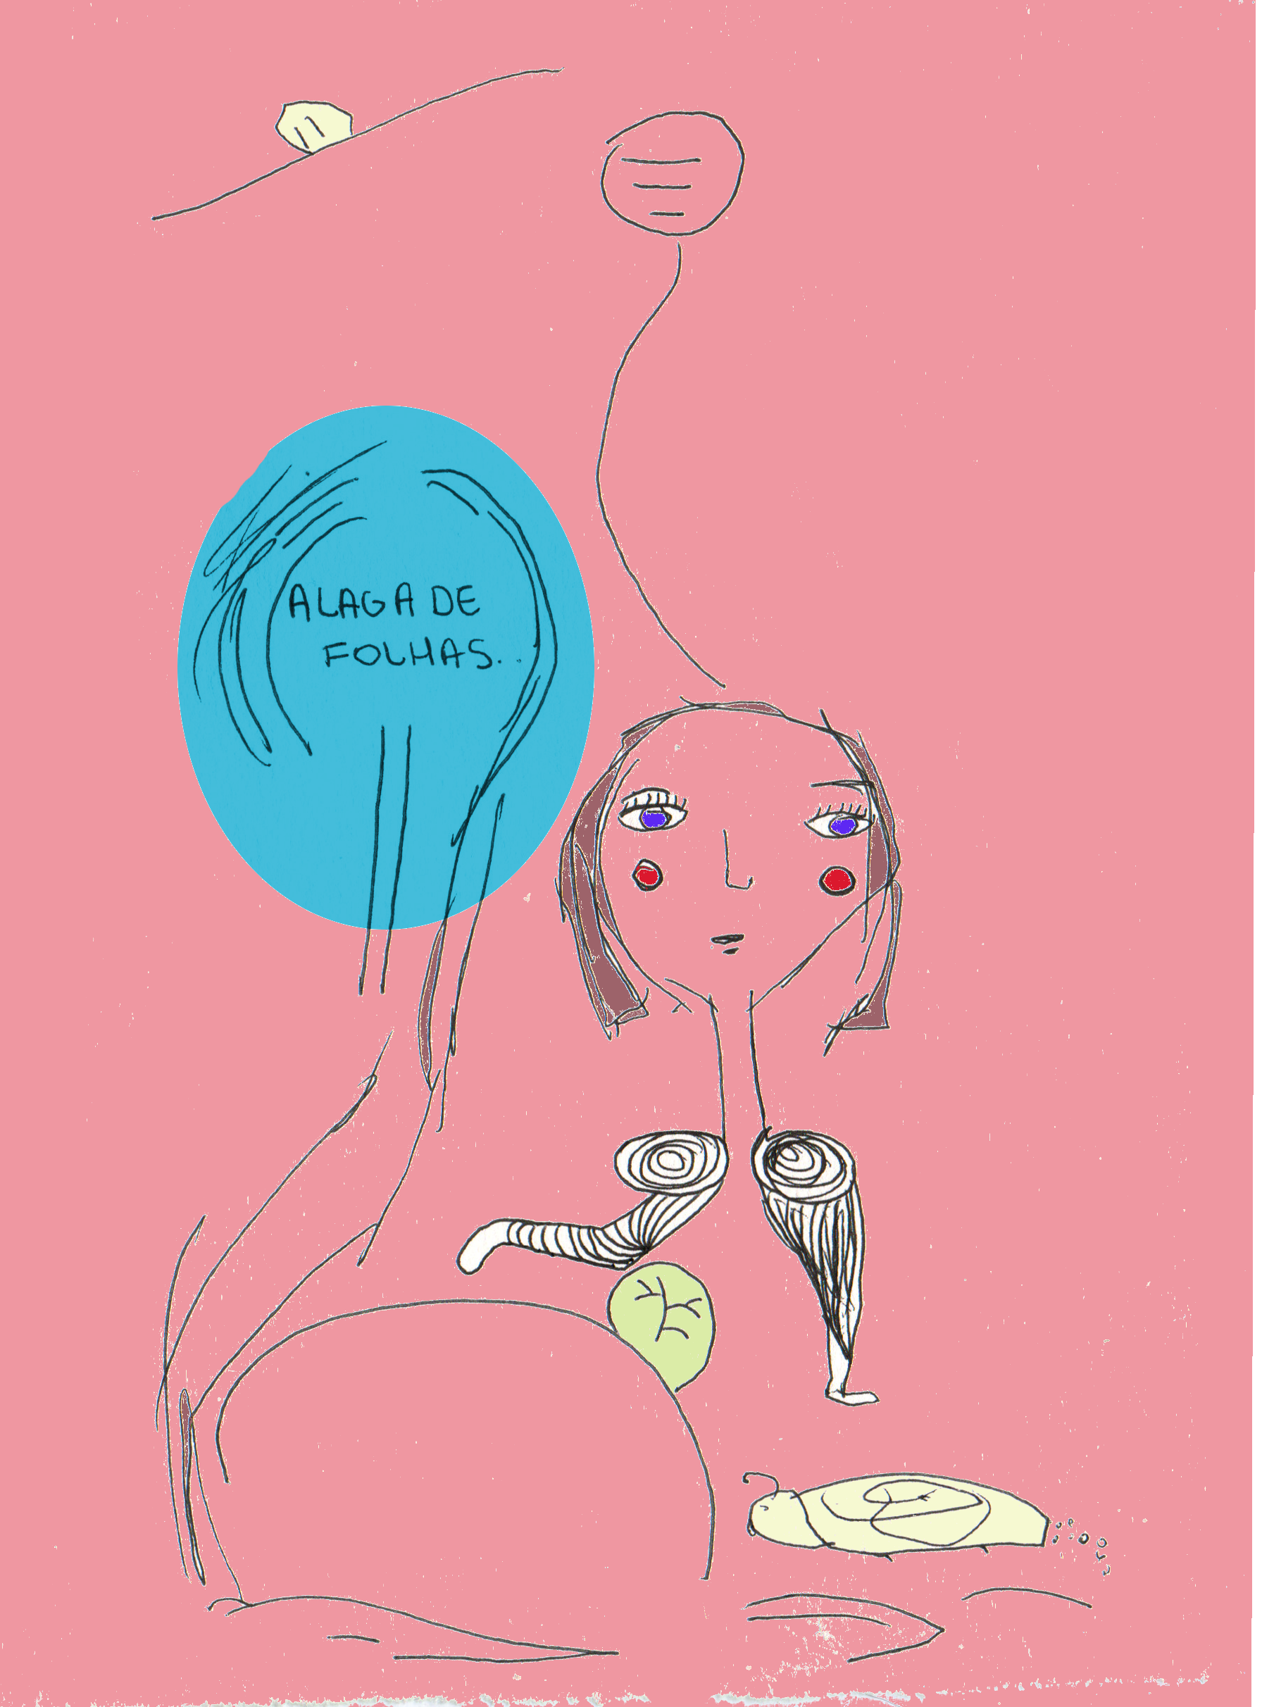
e agora o que faço?
pra onde corro oq abraço/;.?
pra onde corro?
corre corre corre dança a dança
flamejante
/e a verdade/;? que manda e com
eu obedeço então tão tao anda? oq faço/;?
comandanda comanda como anda?
Quem manda no q faço/;]?
;.,/Loucas vcs são loucas]
meus pés na lama;.;.o que eu faço/?:
e minhas asas?
meus peś na lama e como eu saio/;.?
entro na dança e quem comanda;.?
iiiiiiiiiierarkias hahaha
como eu me faço
hauahuahua
corre corre corre pra todos os lados
e minhas asas;//.?:
quando as bato/;;?
meus pés na lama
oq eu faço/;.?
eu obedeço então tão taooo
nunca desfaço
/vento frio de outono/ #Outono
e minhas asas/?
a prática eu penso e falo huauhahua
Liberdade/;;;;?????
como as faço/;]?
//pés de lama
bico seco eu falo!!!
ME contorço
E quando eu faço/:?"

.GAMBI_IMAGENS: PORTINHA
hdhd, original em http://www.flickr.com/photos/hdhd/tags/portinha/

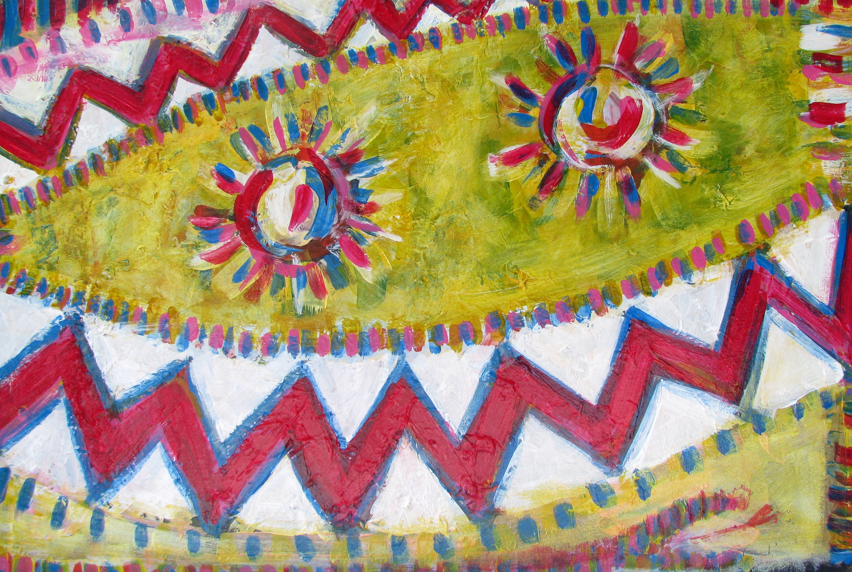

Série criada por hdhd, batizada de Portinha: "Mudei de casa. Desvelei de todas as madeiras a ameaça branca dos cupins. Minhas telas foram deixadas separadas.

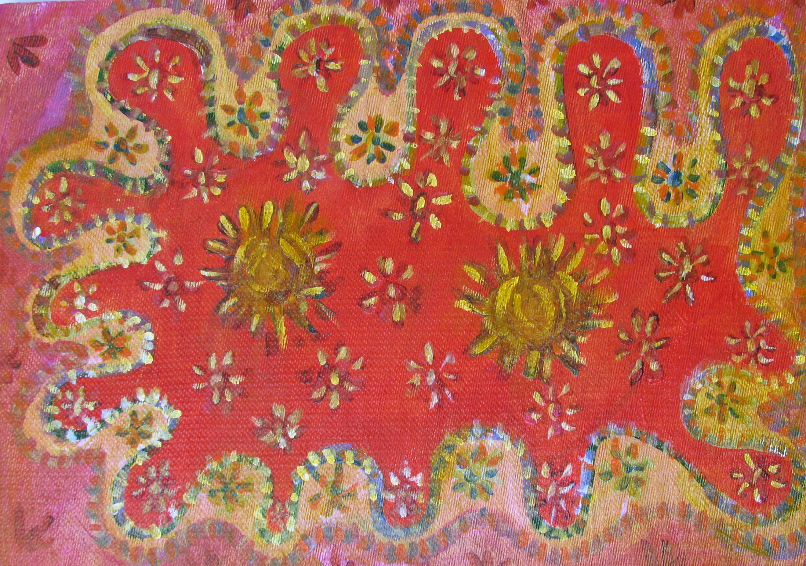

Nada me restou para pintar. A não ser o eucatex das portinhas de um armário em decadência. Essa série chamei de 8 portinhas.

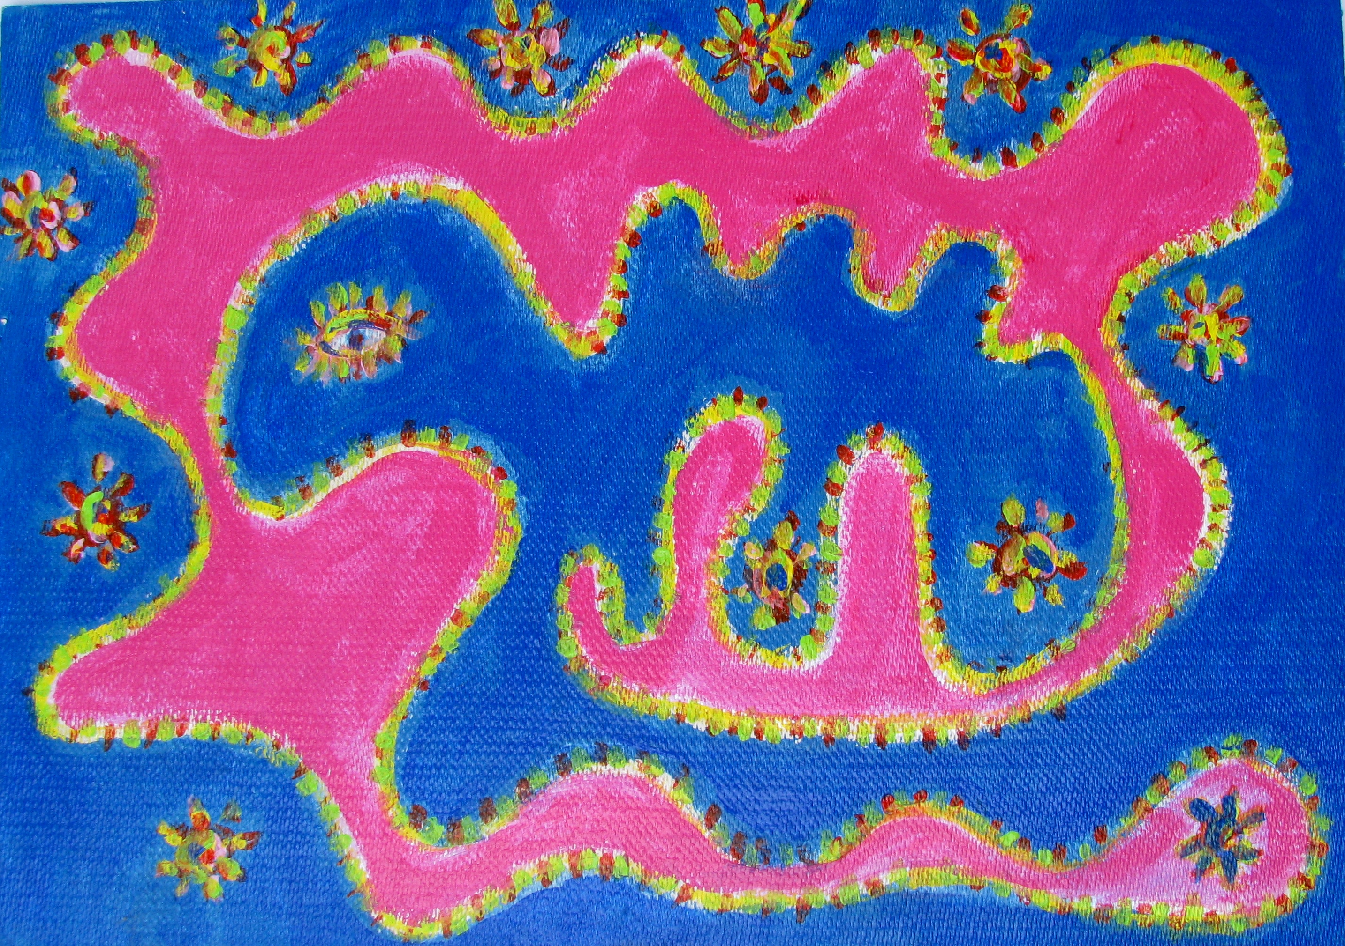

Esses 3 aqui reproduzidos são os mais gambiarrentos. Todos eles foram utilizados como paleta. O primeiro pintei por cima da mistura de tintas. Ficou um relevo louco; Os outros dois eu pintei na parte áspera do eucatex, onde há uma textura que parece tecido. Gostei do resultado ;)".

.MICROMETRAGENS DE OUTONO: O ESTADO DA GAMBIARRA
Texto-conceitual sobre a proposta criativa dos MicroMetragens do outono de 2010
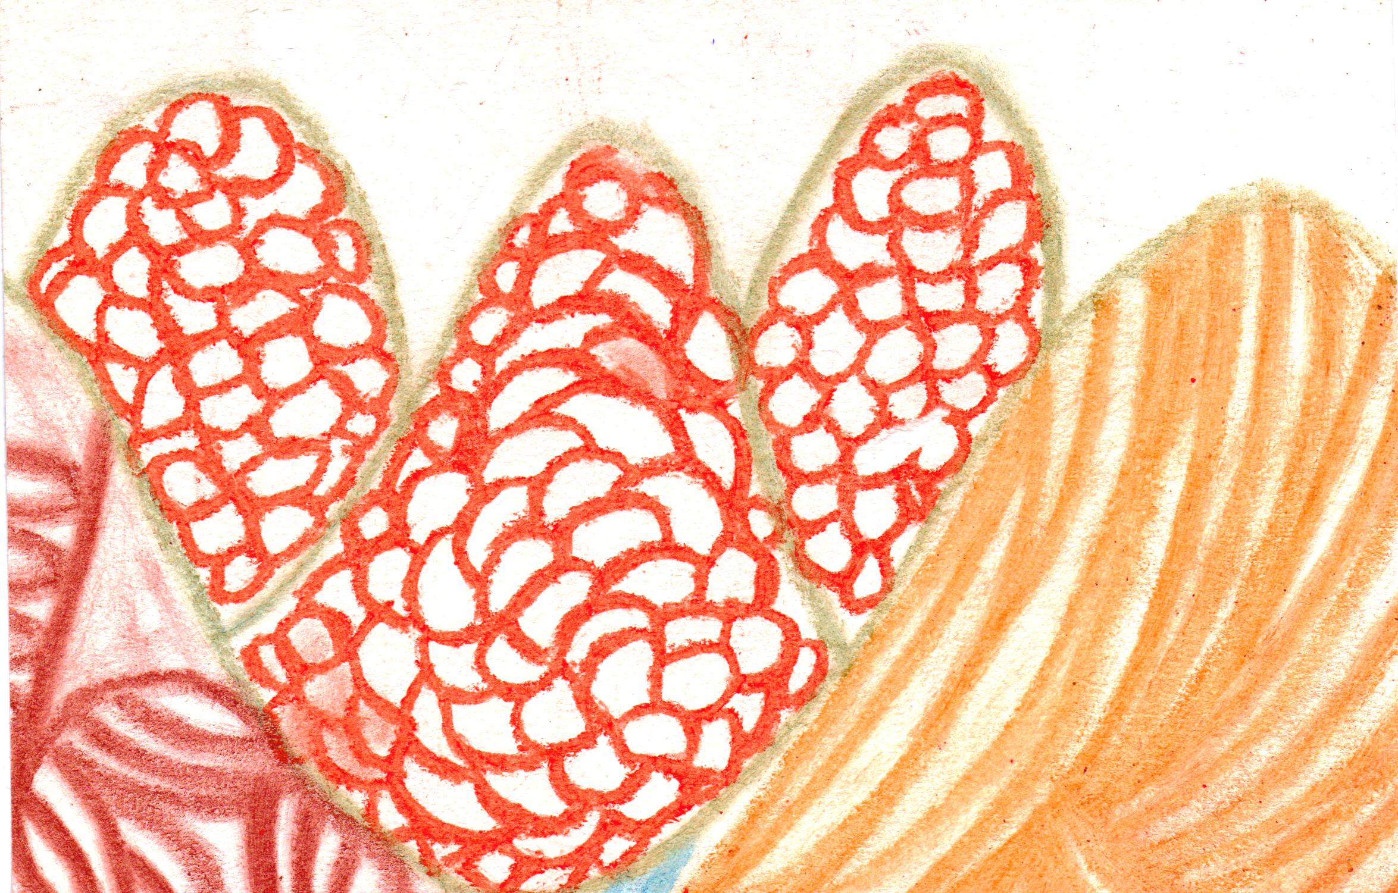
teia camargo + gera rocha

"The citizen's job is to be rude." John Rauston Saul

A estética da gambiarra está em todos lugares. Podemos nos ater às gambiarras do dia a dia, na gambiarra cotidiana daquele que precisa extrair do que tem algo que ele está precisando e não tem dinheiro ou não está a fim de comprar ou não está a fim de pagar por. Gambiarra também sugere Liberdade no agir - liberdade para criar e testar situações / soluções independentemente da duração... a estética para essas soluções não está embalada nas prateleiras, mas está à disposição quando nos propomos a fazer junto (por vários motivos) e na maioria das vezes, porque não há $$ pra se fazer "como deveria".... e se tivéssemos as condições necessárias, talvez não existisse a gambiarra...

Mas quanto mais afastamos nosso olhar, mais percebemos que somos tratados e vivemos em meio a gambiarras. Quantas coisas no espaço urbano que vivemos são pura gambiarra? Pensemos em tudo que funciona, mas nem sempre e mais ou menos. Estamos sempre na confiança na promessa que nos fizeram e nós acreditamos. Quando o assunto é ações do poder público o que é feito além de gambiarras? "Amarra aqui." "Aperta aqui." "Dá só uma garibadinha que funciona."

"Costura com essa lei aqui, ó."

A goteira na torneira da pia está pingando menos com essa borracha de câmara de bicicleta que usaram para amarrar. E o jeito que a borracha é amarrada na torneira, deixa a cozinha com ar quase sado-masoquista. Mas a goteira ainda existe, e existe a intenção de consertar a torneira. Legal. Mas não é justo viver em meio a essa imensa gambiarra, que são os serviços e cuidados básicos, e os não básicos também, que a população e a natureza recebem. A estética da gambiarra que o cidadão produz vai além de bela, ela é muito mais rica que isso. Ela é arrojada, dinâmica, sábia - resultado de uma sabedoria, não de uma técnica - e extremamente bem humorada e resolvida consigo mesma. A gambiarra que o Estado produz não é nada disso. Ela é um desrespeito. Ela é uma afronta. E ela não deve ser aceita nem deve ser aceito aquilo do que ela é resultado.

O Estado da Gambiarra !.... propôs situações de descasos que hoje se tornaram "estados fixos", o que era provisório, banal.... confunde-se com normalidade: normal não ter educação, normal não ter conexão, normal não ter .... um estado maior de acomodações. Esses dois âmbitos se fazem presentes no nosso trabalho. Antes de mais nada, por estarmos produzindo de dentro das nossas realidades. Realidades individuais e diferentes, mas que não permitem nos afastarmos do cotidiano para esperarmos pela linda luz da criatividade. Juntamos o que temos, um pedaço aqui, outro aqui, catamos o que mais encontrarmos, na hora que conseguirmos, e com o cuidado e pesquisa que um artesão conserta a torneira dele e percebe que existe uma estrutura política atrasada e desleixada que torna tudo muito mais difícil. Assim somos influenciados. E jogamos de volta essa estrutura para nossa estética e também para o nosso discurso.

A principal referência de vídeo que estamos utilizando no momento são as da nossa memória. Nosso trabalho parte basicamente de lembranças, sejam recentes ou não, dos mais variados tipos. Muita coisa do youtube, provavelmente aquilo que ou todo mundo já viu, ou umas 50.000 pessoas e poucas no mínimo. É importante ressaltar que partimos de ideias independentes às quais agregamos aquilo em que estamos pensando no momento.

Referências das coisas que ainda não vimos também, mas que intuímos... dos roteiros que fazemos e que continuam engavetados.... referência de uma videografia metarecicleira que espalhada pela rede forma um circuíto multicolorido, em meios digitais e conexões analógicas, em situações interdependentes. O avanço tecnológico tornou o vídeo um impulso. Resultando em uma série de experiências que extrapolam a técnica e elevam o vídeo ao senso comum. A fruição do vídeo pode se dar em todos ambientes e a qualquer momento, assim como há muito tempo a leitura funciona. A expansão desse movimento é o que nos influencia. O nosso objetivo/proposta é mexer com os sentidos das pessoas. Não todos ao mesmo tempo. Porém, seguindo uma ordem que não está previamente determinada, mas que vamos estabelecendo de acordo com o desenrolar da realidade e nosso compromisso trimestral de produzirmos uma experiência múltipla e interativa. Nossa proposta é estabelecer uma ligação entre as novas tecnologias e a participação colaborativa crítica facilitando a apropriação das ferramentas e dos espaços como gatilho para a transformação social.

.AMAZONIAN GEEKS AND SOCIAL ACTIVISM IN SANTAREM
ellen sluis, original em http://marieellensluis.wordpress.com/2010/05/31/amazonian-geeks-and-social-activism-in-santarem

Halfway my research on the appropriation of alternative technology in Santarém, Pará, I realize that something has actually changed here. Over the last eight years, network of social activists has expanded throughout the city. Mainly driven by a group of media activists, they aim at the appropriation of alternative technology and the construction of citizenship throughout the Amazon region.

The catalyst behind all this is Casa Puraqué[1]. The Puraqué is a fish that lives in the Amazon Rivers and causes an electric shock when you touch it. They adopted this name, since they want to wake up people through a shock of knowledge.

Their main goal is social transformation through the appropriation of alternative technology. About eight years ago, when they started their project, they were the first who brought FLOSS to the city. For them, the profound and meta-knowledge on technology enables the new users to actually do something with technology.

“We want to contaminate the people with the ‘Digital Culture virus’ and with the philosophy of FLOSS, because during the knowledge revolution, the computer has become the central tool that centralizes all means of multi-media production. Also, the computer is an incredibly powerful tool for learning, communication, exchanging ideas, and to store information. People need to understand that, otherwise our society will never evolve the way we want. That is what we most accentuate here, since these days we are subject to predatory processes (mining, deforestation, soy), that will bring more and more misery to our region”1.

They are tired of being exploited for the resources the area contains, and they want knowledge to become the main characteristic of the region. Knowledge on technology, but also on the philosophy of FLOSS in a capitalist society and consciousness on electronic waste and the environmental damage it causes. Thus, through contaminating and educating others, knowledge will exponentially increase throughout the region.

On of the things I find particularly interesting is how they maintain themselves without any significant income. That is, they all work voluntary and depend on donations of used technology by companies or the state to continue their projects. That means that a lack of resources would hamper their activities. Therefore, they (often voluntarily) offer workshops and courses on FLOSS and the application of their methodology to public schools with computer labs (not all schools have such labs) and the Infocentros (computer centers implemented and financed by Navegapará[2], a project by the state government Pará). Thus, they seek top-down projects that are sustainable (especially the public schools, as the elections might jeopardize these existing programs), and hack them to make them adopt their methodology and ideology, thus passing it to their students.

That explains why the Infocentros in Santarém work differently than those in, for instance, the capital Belém. The Puraqueanos assured me that they have already trained over three thousand people over the last eight years. Over the last couple of years the team consisted of about fifty people. Lately, the core group of Casa Puraqué found jobs in the field of ICT for all of them, most of them as monitors in the Infocentros. Obviously, these people have a profound knowledge on technology, as they have learned the principles of programming through using FLOSS, done a lot of MetaReciclagem and have gone through an intensive learning process. Different than the monitors in Belém, they teach the users of the Infocentros the basic principles of open source technology through a course on the basics of informatics. Today, they are planning on giving an advanced course as well. That means that there is little time left for free usage of the Internet, and thus digital inclusion goes beyond using Orkut and MSN.

Instead of visiting the Infocentros to use ICTs, it rather becomes a professional course. During a couple of classes on of the basics and ICT in general for kids and elderly I experienced myself how important it is to have a little knowledge on how to use ICTs, how it works, and what to use it for. Particularly for those that are shy, insecure, and afraid of technology. That is, often in the case of (older) women, people remain staring at their screens without doing anything, as they oftentimes are used to not touch or do anything without permission. They are afraid to do things wrong, or to damage the equipment. Or they are afraid of technology in general, as they don’t know how to cope with it. That means, that without a course, they would not enter an Infocentro or cybercafé, because first, they don’t know how to use the technology, and second, they don’t know what to use it for. Something that seems so natural for us, for example, Google Talk, they have no idea what do with it. They ask me when I showed them how to use it: ‘But what am I supposed to say?’ or ‘Should I be formal, or rather informal?’, even when they chat with their classmates.

Furthermore, most of the teachers in other local digital inclusion initiatives, like Casa Brasil and Pontão de Cultura Digital Tapajós—projects by the Ministry of Culture that have bases in various cities throughout the country—have joined and are trained by Casa Puraqué. Thus, Casa Puraqué both assures these people a job and an income and the expansion of their ideology and methodology throughout the region. Every time a new course starts, the first class will extensively explain why and how to use FLOSS. Only after the first couple of classes introducing the philosophy of FLOSS, they will actually start to learn how to use it. Those that are not interested in this story and just want to use the Internet won´t continue the courses. That means that those that eventually stay and graduate actually embrace the philosophy, and therefore they will most likely spread it. Thus, what is sustainable is not so much the actual project, but their methodology.

Concluding: what struck me most until now is that these people actually undergo a social transformation. Not because they experience access to ICTs, but because learning about and using technology stimulates them to pursue their dreams, or simply to have dreams. As they focus mainly on marginalized groups, most of the children live in very simple and poor circumstances. They are not encouraged to continue studying after high school, and tough physical work is oftentimes (still) valued more than a career in ICTs. Girls are expected to marry soon and have a family. Many don’t finish high school because they get pregnant, and many guys end up in gangs and drugs traffic. Of course they don´t chose such a life, and the courses at Casa Puraqué allows them to realize that they actually can do something, that they have talents, that knowledge is valuable, and that they can use technology in a professional manner. This results in many of the new Puraquéanos studying at the state and federal university, most of the times in an area related to IT. However, the best proof of the effect of this knowledge and consciousness is the difference I perceive in self-esteem between people that have been involved in these projects and people that have not, especially when talking to several Santarenhos about their experiences. One ex-Puraqueana told me that she wouldn´t be talking to me like that before she started to frequent Puraqué, as she would have felt a very big distance between her and me, therefore being too shy. Whereas those without such an experience remain living in ignorance and ‘accept’ social inequality because they don’t have the means to resist, (ex)-Puraqueanos now are (sometimes very young) people who know what they want, who are self-confident, and eager to learn more. They actually realize that they have potential.

[1] http://puraque.org.br/estudiolivre/
[2] http://www.navegapara.pa.gov.br/

.GAMBIARRA TRANSLATIONS
interview gave by email from glerm soares to victoria sinclair, moderated by lu arembepe
original em http://devolts.org/msst/?p=77

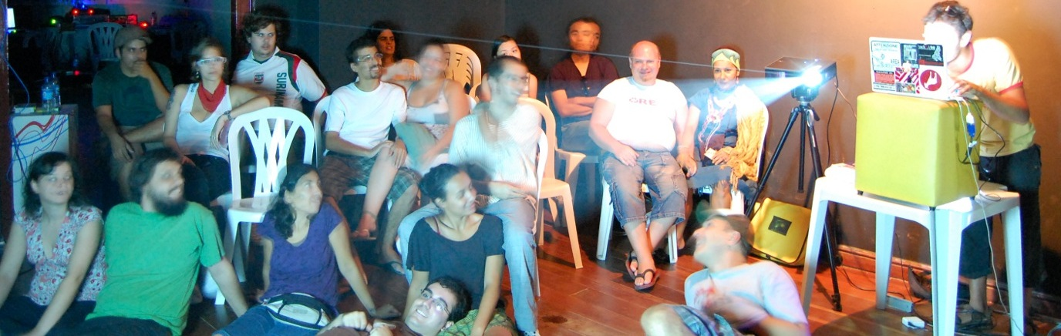
Vic - So, tell me about gambiarra – it sounds violent –
will i get arrested for doing a gambiarra?

Glerm - To make a gambiarra, I will just copy and paste it:

“The use of “Shanzhai” to refer to imitation products comes from Cantonese slang, in which “shanzhai factory” means an ill-equipped, low-end and family-based factory. However, with the accumulation of profit, quite a few those factories invest a lot of money to improve their equipment. Some factories also get investment from someone other than family members. Nowadays, a significant portion of Shanzhai factories are no longer ill-equipped or family-based. And their products are no longer poor-quality. Yet they still can not escape the fate of no-brand(or fake brand), not-for-sale in top department stores with non-shanzhai phones.
One of the motivations for going ‘Shanzhai’ is the difficult regulations the Chinese government has established to become an official cell phone manufacturer. So to avoid the hassles companies try to operate under the radar. They can avoid taxes that way and also avoid regulation.
(source: http://en.wikipedia.org/wiki/Shanzhai )”

Vic - Why are you messing around with all these silly little bits of broken things?

Glerm- It’s part of a disease – the ontological separation of humankind from environment. Other part is a need to survival. We are trying to meet the most smart way to deal with the environment.

Vic - Why don’t you just throw it out and buy a new one?

Glerm - Because I don’t buy surplus services.

Vic - Why do you make these things? It doesn´t work with my PC -
so how am i going to get any support with this or using it in my system?

Glerm - This works in your PC. You don’t need just a support, you need to be part of it.

VIc - Where are all the black people?

Glerm -In our blood. As yours are ours.

Vic - What percentage of females are here?

Glerm- Just the females can tell.

Vic - Do you have to be a geek to come here?

Glerm - Please: translate to this idiom what thou meant by the slang “geek”.

Vic - I hate school, i hate reading, this looks boring -
how can you make this interesting to me?

Glerm -School and reading are totally different issues. Life is interesting. Make this part of your life.

Vic - I don´t have any time to learn geek languages and you all use big words.
How can i get some help from someone who hasn´t got a degree

Glerm - Just ask for help describing your problem.

Vic - I hear you are part of the free radio movement?
Please can you tell me where i can get my free radio?

Glerm - Learn how to make it, defend the right to use it and share the information where did you get that.

VIc - Ok, so what cool changes havGlerme there been in free culture in the last 10 years?

Glerm - People changing together.

Vic - Somebody told me there is a thing called copyleft. Is this a joke?

Glerm - Is the opposed to the copyright industry. Is your question a joke?

VIc - Is copyleft actually any good?

Glerm - Is the right to copy a good and left for sharing and knowledge.

Vic - Why is streaming important? I heard it never works….

Glerm - Because we need more broadband. The copyright industry and related alliances are wasting broadband with useless information about where to buy a cut to fit way of life.

Vic - Why is this cool for young people?

Glerm - Because they will get old, hopefully.

Vic - Tell us about a hero from this movement – why are they cool?

Glerm -They are it: nós. Not hero nor heroes.

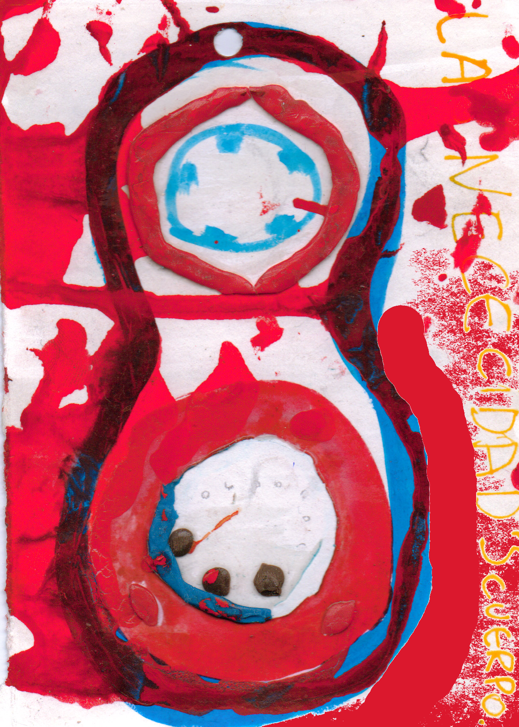

.DUAS CONVERSAS EM MANCHESTER
efeefe, original em

http://rede.metareciclagem.org/blog/25-05-10/Duas-conversas-em-Manchester

[subtitulo]Hulme - arc Space

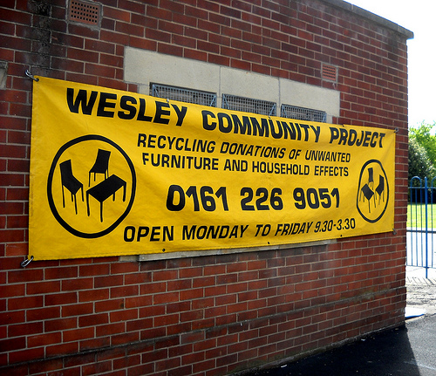
Vicky Sinclair é uma norte-irlandesa baseada em Manchester que já veio algumas vezes ao Brasil. Eu a conheci em 2006 na padaria em frente à Casinha[1], antiga base de articulação da Cultura Digital[2] e do Estudio Livre[3] em Sampa. Desde então, encontrei a Vicky mais algumas vezes pelo mundo - no Futuresonic 2008[4], em Manchester, numa tarde qualquer em Barcelona, durante o Wintercamp[5] em Amsterdam, e novamente no Brasil no Fórum da Cultura Digital[6]. Ela também me visitou em Ubatuba[7] há alguns meses.

Desde que a conheci, Vicky está envolvida com um monte de projetos interessantes. Trabalhou com o Generate Project[8], que se inspirou nos Pontos de Cultura para criar um espaço de diálogo entre tecnologias e a sociedade, em parceria com o Zion[9] Arts Centre, que eu visitei [10] em 2008. Nos últimos tempos, ela está focando a energia em um projeto chamado arc Space[11].

Eu aproveitei que estaria em Manchester para o Future Everything e fui conhecer o arc Space. O endereço dizia: Saint Wilfrid's Enterprise Center, em Hulme. Saí a pé da Oxford Road e fui a pé até o parque de Hulme. Vi uma plaquinha para o Saint Wilfrid's, dei a volta em uma igreja e encontrei um projeto que recebe doações de móveis e os vende a preços baratos para a comunidade. Não era lá. Perguntei sobre o Enterprise Center. "Tá vendo a igreja? É ali mesmo". Eu esperava uma coisa totalmente diferente, talvez pelo "empresarial" no meio. Voltei e entrei.

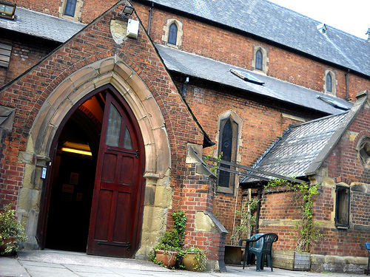
Vicky ainda estava ocupada, terminando uma aula do curso de Ecotecnologias Criativas. O coordenador geral do Centro, John Nancollis, se prontificou a me apresentar o espaço. Pedi que ele me explicasse um pouco do contexto ali. Até há alguns anos, o prédio era realmente uma igreja, que foi transferida para outro lugar. O Enterprise Center começou com apoio da paróquia, como um espaço para desenvolvimento de negócios locais. O bairro, Hulme, tem características bem específicas. Surgiu como moradia para a força de trabalho da revolução industrial, depois viu a decadência da produção industrial e sucessivos projetos para reabilitação.

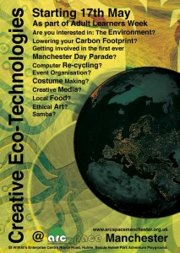

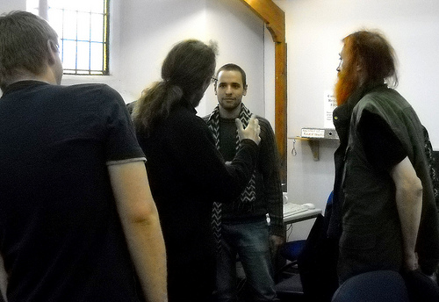
John é um cara articulado, que tem muito orgulho do que fazem por lá. Existem projetos de tecnologia, cultura e alguns pequenos negócios, sem muita discriminação. Percebi nele algo que eu já tinha sacado conversando com outros britânicos: uma clareza e um despudor ao falar em dinheiro e negócios que torna as coisas muito mais simples. Em resumo: existem pessoas talentosas que com um pouco de ajuda podem ganhar dinheiro, que vai ajudar a vida delas e da comunidade. É claro que isso depende da crença no mercado como ferramenta de distribuição de riquezas, o que parece funcionar melhor em sociedades onde existe uma classe média formada (e Manchester, como um dos berços da revolução industrial, tem essa herança). De qualquer forma, naquele contexto específico faz sentido pensar em "negócios" como uma potente ferramenta de transformação social.

Enquanto caminhava na área externa, pensei bastante no Parque Escola. Estávamos falando de uma estrutura apropriada, dentro de um parque público. Lá dentro havia um projeto (o arc Space) que ensinava as pessoas a reutilizarem computadores. Mais do que isso: John me mostrou um contêiner, que eles estão pesquisando como usar como espaço temporário em praça pública. Conversamos rapidamente sobre o Container Project[12] e outras experiências similares. Depois ele contou um pouco das particularidades daquele espaço - como é ligado à igreja, eles não podem organizar festas, vender bebida alcoólica (nem, imagino, distribuir camisinhas). Falou também dos planos de reformar o telhado e já colocar painéis solares, e de tentar estender um pouco a construção para criar um café voltado para o parque.

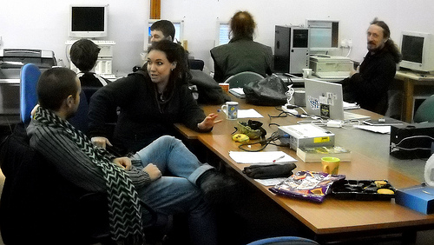

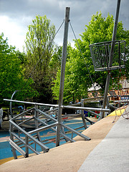
Subimos para encontrar a Vicky na sala do arc Space. Ela terminava a sessão com alguns garotos muito interessados. Me pediu pra falar um pouco da MetaReciclagem no Brasil. Mostrei umas fotos, falei um pouco. Curtiram. Vicky contou sobre o que estavam armando para a semana seguinte (que seria a semana da educação adulta no Reino Unido): stream com o Brasil, oficina de PD e outras coisas. Falou que, embora as coisas estejam funcionando bem - têm atraído muitos interessados nos cursos, incluindo pessoas encaminhadas pelo serviço social de lá - o projeto está com o financiamento garantido por poucos meses, e talvez não continue depois disso. Uma pena. Gostei muito do arc Space, e fiquei pensando em possibilidades de mais intercâmbio com projetos no Brasil - eles já estão fazendo sessões cruzadas com a Matilha Cultural, em Sampa.

Minha visita por lá foi interessante pra ver na prática uma influência no sentido contrário - se a MetaReciclagem começou muito influenciada pelo Access Space de Sheffield, eu acho que posso afirmar que agora a MetaReciclagem foi uma influência importante para as coisas que o arc Space fez e faz. É, sem dúvida, um legítimo esporo[13].

[subtitulo] Inventores e Fablab

Na manhã seguinte, uma manhã fria da primavera inglesa, encontrei Vicky e Russel Clifton no café do Contact Theatre. Russel faz parte do conselho de jovens inventores de Manchester, está envolvido com o FabLab implementado recentemente por lá, e acima de tudo é um 'social worker' - trabalha com jovens e escolas.

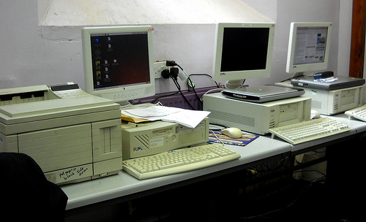
Ele falou sobre os FabLabs, a rede de laboratórios de prototipagem desenvolvida pelo MIT. Contou também sobre algumas coisas do conselho de inventores - pessoas desenvolvendo produtos e aplicações, realizando workshops baseados no A better mouse trap[14]. Um pouco do discurso dele também é condicionado ao contexto - no caso o cenário britânico de "indústrias criativas" que depende bastante de uma economia de licenciamento e patentes. Outro mundo pra gente.

Comentou que um problema específico do Reino Unido é que tem uma molecada achando que vai inventar alguma coisa e ficar milionária em dois segundos. Pensei nos antigos mitos do sucesso na música pop, e como a cultura livre veio ajudar a quebrá-los. Em contraponto, ele foi bastante simpático ao tipo de argumentação que a gente vem elaborando com a gambiologia[15] - criatividade distribuída e popular, tratada como um recurso cotidiano que vê o mundo como cheio de recursos remixáveis. Falou que a impressão 3D traz um ferramental muito importante pra complementar esse tipo de criatividade - por exemplo criando pecinhas específicas para gambiarras quaisquer. Comentou também sobre sites como o quirky[16], que possibilita que designers criem produtos, que serão avaliados pela rede de usuários e eventualmente manufaturados para venda.

Disse que uma das coisas interessantes dos Fablabs é que eles estão todos interligados - e sempre que alguém precisa resolver um problema, pode abrir a videoconferência para consultar pessoas que estão em outros laboratórios ao redor do mundo e buscar soluções.

Achei uma solução bem relevante para a investigação que estou começando com os redelabs[17], mas duvido que eles usem ferramentas livres. Russel tem muito interesse em propor intercâmbio entre as escolas de lá e projetos daqui do Brasil. Sugeriu fazer videoconferências com webcams e sessões de desenvolvimento de soluções, ou trazer ao Brasil pessoas especializadas em gestão de inovação para dinamizar coisas com inventorxs em potencial.

A conversa sobre prototipagem me fez lembrar do papo sobre materiais e estruturas [18] em código aberto na lista metarec. Eu acho que existe um potencial enorme na mistura entre a sensibilidade tática da gambiarra e esses novos instrumentos para transformar ideias em matéria. Fiquei com mais vontade ainda de trazer alguns equipamentos desses para esporos de MetaReciclagem e ver o que acontece. Russel falou que ia investigar o que os Fablabs fazem com os equipos depois que trocam. Quem sabe... vamos vendo.

[1] http://www.estudiolivre.org/SampaLab
[2] http://culturadigital.org.br/
[3] http://estudiolivre.org/
[4] http://efeefe.no-ip.org/tag/futuresonic
[5] http://efeefe.no-ip.org/tag/wintercamp
[6] http://culturadigital.br/
[7] http://efeefe.no-ip.org/blog/vicky
[8] http://generateproject.org/
[9] http://www.zionarts.com/
[10] http://efeefe.no-ip.org/blog/voltando-do-futuresonic
[11] http://www.arcspacemanchester.org.uk/
[12] http://www.container-project.net/
[13] http://rede.metareciclagem.org/listas/esporo
[14] http://www.abettermousetrap.co.uk/
[15] http://desvio.weblab.tk/tag/gambiologia
[16] http://www.quirky.com/
[17] http://redelabs.org/
[18] http://rede.metareciclagem.org/wiki/thread-materiais-e-estruturas-em-codigo-aberto

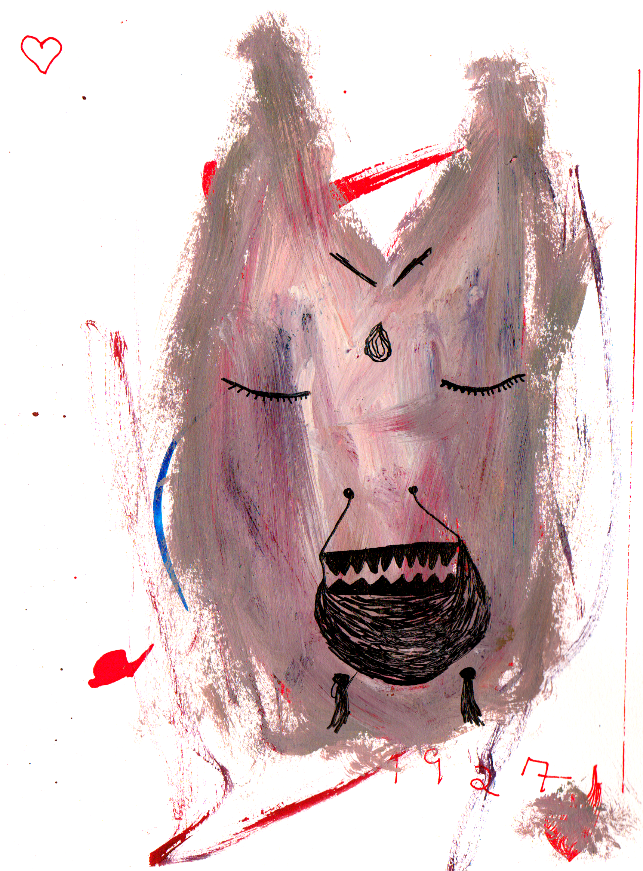
.FOLHAS DA ULTIMA ESTAÇÃO
tatiprado, original em

Tava pensando nesta história do outono ser a estação das folhas e nas imagens que me vêm à cabeça. Engraçado que a memória inicial traz uma experiência não vivida, pois aquela cor - amarelo queimado, um vermelho esmaecido - típica do plátano, folha-símbolo da estação, não tem a ver com algo que tenha visto com "as mãos", só com "os olhos": desenhos, ilustrações ou fotos de lugares pra onde eu não fui. O outono que conheço, de corpo inteiro, tem um céu colorido, com um sol que não esquenta. Do jeito que eu gosto. Um leve ventinho frio no fim da tarde. Um dia bonito e agradável. É quando eu acordo disposta e volto pra casa igualmente feliz.

Acho intrigante essa história de pensar no modo como "construímos" experiências e vivenciamos situações. O máximo de "outono das folhas caindo" que me lembro vem do desenho do Pica-Pau, um dos episódios em que ele não aparece. Me recordo dos ursos espetando camadas e mais camadas de folhas no parque. Nunca achei que isso existisse "de verdade" até duas semanas atrás, quando vi um funcionário da prefeitura isolado num canteiro entre vias expressas recolhendo meia dúzia de folhas com aquele "cabo de vassoura e prego na ponta". Sei lá como se chama essa "ferramenta"... Pra mim, tem cara de descoberta "ao acaso" e não de invenção... Tem cara de gambiarra. Alguém deve saber de onde vem isso, mas não sei se consta no Gambiologia[1] - codinome volume 1, aqui interpretado como "compêndio", por minha conta e risco.

Nunca gostei do Sr. Hehehe, desde criança, detesto esse negócio de querer se dar bem a qualquer custo e sacanear os outros. No caso desse cabeça vermelha, é ainda mais irritante porque ele ri sarcasticamente depois de suas peripécias. Tentei mudar de ideia e passar a gostar um pouquinho desta personagem quando, mais tarde, descobri que ainda na década de 50 havia experiências com o desenho animado do Pica-Pau e live-action. Achei curioso isso. 20 anos depois do primeiro filme com som exibido no cinema e essas brincadeiras entre linguagens estavam rolando... Mas pensando bem... 20 anos é o mesmo intervalo de tempo entre meu primeiro computador e hoje. A história do primeiro é longa e não cabe contá-la agora, mas o fato é que entre a tela verde de outrora e a colorida de agora, o termo "rede" [2] ganhou enorme destaque.

A MetaReciclagem é uma dessas coisas que se posiciona não só como Rede, mas como uma "rede aberta". Eu custo a entender o que isso realmente significa. Logo no começo, quando cheguei, fiquei bastante espantada. Achei que estivesse numa vertente contemporânea da Ku Klux Kan, tamanha a recorrência das pequenas e grandes intolerâncias. Mesmo sendo múltiplas, aparecendo em vários assuntos, expressas por pessoas diferentes e espalhadas em momentos diversos, ainda assim me chamavam a atenção. As minhas perguntas internas eram: como pode uma rede se dizer aberta, se a cabeça das pessoas não está aberta? Abrir os códigos das máquinas e procedimentos é suficiente? Como se operam as mudanças de pontos de vista, afinal? Até que ponto é possível aceitar apenas o potencial de algo?

Em pouquíssimo tempo de convívio o incômodo já era grande o bastante para querer desistir e brincar em outra rua. No entanto, achei que esta seria uma atitude bastante cômoda da minha parte: julgar o terreno conservador, intolerante e ser igualmente intolerante, saindo logo sem falar nada, ouvir direito ou conhecer melhor o ecossistema. Decidi ficar e tentar entender o porquê dessa impressão. Resolvi começar pelo óbvio: o nome "lista de discussão", a minha segunda porta de entrada pra Rede. Comparei-a com outras poucas das quais participo. E a da MetaReciclagem fazia jus ao nome "discussão"[3], mesmo com pequenos deslizes e confusões entre debate e deBATE. As demais preferem se ater ao nome "lista" e o segundo termo varia: de informações, de conversa de elevador, de providências, de atualidades, etc.. Numa análise mais estrutural, continuei a comparação e notei que havia uma diferença fundamental: não existia moderação formal. Há, sim, uma mediação ou liderança explícita, por vezes compartilhada. Mas não havia aqueles recados sobre a necessidade de aprovação ou a prática da liberação de conteúdo. Tampouco havia uma conivência do grupo em chamar o "responsável" no primeiro indício de conflito ou discordância, depositando sobre o moderador uma expectativa de julgamento. Há, sim, uma passividade[4] e dificuldade com relação às tomadas de decisão e concretização de ações coletivas transversais ou outras, bem mais simples[5].

Aos poucos, fui transformando a impressão do incômodo e escolhendo acreditar que o motivo de tantas intolerâncias não era exata e exclusivamente por conta das pessoas inscritas na lista (é desnecessário, mas prudente, dizer que faço parte da Rede e o olhar é dúbio mesmo: estou dentro e fora, se assim quiserem entender os conservadores de fronteiras).

Sabe aquele lance da influência do meio? É como usar transporte público em São Paulo: pegar ônibus e metrô são experiências completamente diferentes e a postura das pessoas muda - não dá pra acreditar que a mesma população joga o lixo no lixo do metrô enquanto os ônibus mantêm suas casinhas de barata; não dá pra acreditar que a cidade está sendo gerenciada pela mesma equipe quando se pensa na qualidade do serviço prestado por cada "parte" do sistema. Voltando... acho que a MetaReciclagem tem se esforçado para garantir espaços de liberdade e essa premissa dá margem para que os "preconceitos" e "radicalismos" apareçam "sem medo de ser feliz". Mas é bom considerar que essa coragem e força podem estar relacionadas às características deste meio específico - mais aberto e menos hierárquico - ou por sua supervalorização, porque faltam brechas nos outros, em que a barbárie permanece oculta pela civilização, em que as regras têm mais importância e visibilidade que os princípios.

Lembrar de tudo isso hoje, quase dois anos depois de chegar, faz sentido pra mim não apenas pra rever e tornar públicas as perguntas iniciais, mas também porque nesta estação, a forma que garantiu presença não foi a do plátano e a cor não foi a do meu céu azul-feliz. A folha que fez sucesso foi mesmo a cannabis[6], com as pequenas e grandes intolerâncias marcando tendência, desfilando majestosas.

A ideia, de novo e sempre, não é julgar as pessoas e suas opiniões. Mas é tentar entender de que maneira a Rede e suas características contribuem para a transformação social. Sim, a MetaReciclagem, que se auto-denomina "rede aberta", também almeja a transformação social[7]. E o assunto tratado nessa trédi [8] trouxe à tona um cenário complexo e comum a muita gente. Gente de todo tipo, se assim quiserem ver os cartesianos. Não sei o impacto e a importância desta discussão pra cada um que se pronunciou ou apenas leu. Mas tenho curiosidade em saber se houve mudança efetiva de ponto de vista. Eu, por exemplo, não tinha opinião concluída sobre o assunto e assim permaneci depois de todo o barulho profícuo. A movimentação intensa não deu conta de construir ou desconstruir a ponto de exigir uma reconstrução. É evidente que o processo, de agregar e repensar, foi válido: adquiri novas informações, me espantei com pontos de vista que não imaginava existir, me surpreendi com termos e posturas que considerava ultrapassados, me cobrei atenção diante de conclusões proféticas e certeiras ou liberalismos aparentes, me perguntei "o que é 'metareciclar ideias', meu caro Watson?"

Por um lado, poderia dizer que as discussões não levam a lugar nenhum. As pessoas não mudam suas crenças, hábitos e valores facilmente. A sociedade não se transforma por causa de um conjunto de trédis ou acúmulo de posts, num piscar de olhos (hmmm... talvez esta discussão esteja rolando aqui mesmo, desde a última estação [9] e continue na próxima[10]). Por outro lado, quando tento recuperar a sensação de dois anos atrás, a de querer desistir, vejo que não dá. Não dá porque a sensação mudou. Desta vez me deu preguiça de entrar na discussão. Preguiça não é o mesmo que impaciência e pouca disponibilidade com processos coletivos com pessoas absolutamente desconhecidas, como era no início. Houve mudança, portanto. Hoje talvez tenha substituído a ideia de "Ku Klux Kan contemporânea" por algo mais sensato e menos impactante. Descobri um nome melhor, dias depois, numas outras trédis[11] em que o "fundamentalismo metarecicleiro"[12] (um termo bem mais sereno, tal como o "autor") deu o ar da graça de novo, mas a supernova[13] foi mais branda. Tenho dúvidas se preguiça é algo digno de "comemoração", é claro, mas sei que ela é circunstancial. O que estou querendo compartilhar e tornar visível são as micromudanças. Se houve em mim, houve também no ecossistema porque sou parte dele. Acho. Como se operam mudanças maiores, não sei. Por enquanto. Quantas estações são necessárias pra que elas ocorram, também é difícil precisar. Mais complexo ainda é imaginar quais delas são frutíferas, quentes e brilhantes, agradáveis ou adoráveis e elegantes.

Percebo que numa estação acontecem muitas coisas [14] nesse mundo metarecicleiro[15]. No "meu", pelo menos, algumas foram bem bacanas, como por exemplo a conversa "ao vivo" com o Brazileiro[16], lá em Olinda. - que por sua vez me fez voltar à conversa com Régis, lá no Encontrão em Arraial, que agora recebe o Submidialogia[17]. E aí as estações começam a se misturar: a primavera invade o outono, ambas anunciando o inverno. O meu [18] e o seu [19] passam a ser nossos[20]. O tempo passado e futuro vira presente[21]. A parte se dilui no todo...

Enfim, o prazo pra publicar este post acabou e o ciclo do outono também caminha pro fim. A gente se encontra por aí e faz uma festa no início do próximo... Talvez as estações sejam apenas uma desculpa pra organizar o tempo e torná-lo aparentemente concreto. Talvez o tempo seja como as experiências: não dá pra pegar ou ver por completo. Apenas existe(m).

[1] http://rede.metareciclagem.org/wiki/MutiraoGambioLogia
[2] http://thread.gmane.org/gmane.politics.organizations.metareciclagem/35838
[3] http://thread.gmane.org/gmane.politics.organizations.metareciclagem/36212
[4] http://thread.gmane.org/gmane.politics.organizations.metareciclagem/35977
[5] http://thread.gmane.org/gmane.politics.organizations.metareciclagem/35862
[6] http://thread.gmane.org/gmane.politics.organizations.metareciclagem/36516
[7] http://thread.gmane.org/gmane.politics.organizations.metareciclagem/36205
[8] http://thread.gmane.org/gmane.politics.organizations.metareciclagem/36304
[9] http://rede.metareciclagem.org/wiki/Zonas-de-Colabora%C3%A7%C3%A3o
[10] http://thread.gmane.org/gmane.politics.organizations.metareciclagem/36791
[11] http://thread.gmane.org/gmane.politics.organizations.metareciclagem/36633
[12] http://thread.gmane.org/gmane.politics.organizations.metareciclagem/36727
[13] http://rede.metareciclagem.org/blog/19-12-09/E-supernova-de-novo-n%C3%A3o-t%C3%A3o-nova
[14] http://thread.gmane.org/gmane.politics.organizations.metareciclagem/36524
[15] http://thread.gmane.org/gmane.politics.organizations.metareciclagem/36035
[16] http://thread.gmane.org/gmane.politics.organizations.metareciclagem/36473
[17] http://thread.gmane.org/gmane.politics.organizations.metareciclagem/36297
[18] http://thread.gmane.org/gmane.politics.organizations.metareciclagem/36484
[19] http://thread.gmane.org/gmane.politics.organizations.metareciclagem/36585
[20] http://thread.gmane.org/gmane.politics.organizations.metareciclagem/36661
[21] http://thread.gmane.org/gmane.politics.organizations.metareciclagem/36462



"Tudo aqui é livre. Ainda não decidimos uma licença geral".

